БЮДЖЕТНОЕ УЧРЕЖДЕНИЕ ОРЛОВСКОЙ ОБЛАСТИ
«ОРЛОВСКИЙ РЕГИОНАЛЬНЫЙ ЦЕНТР ПСИХОЛОГО-ПЕДАГОГИЧЕСКОЙ, МЕДИЦИНСКОЙ И СОЦИАЛЬНОЙ ПОМОЩИ»

МЕТОДИЧЕСКИЕ РЕКОМЕНДАЦИИ

(По материалам инновационно-творческой деятельности)

«РАЗВИТИЕ ПОЗНАВАТЕЛЬНОЙ ДЕЯТЕЛЬНОСТИ И ТВОРЧЕСКИХ СПОСОБНОСТЕЙ У ДЕТЕЙ С ОВЗ ПОСРЕДСТВОМ ОСВОЕНИЯ ИЗО ГРАМОТЫ (РИСОВАНИЕ, АППЛИКАЦИЯ, ЛЕПКА)».
ДЛЯ ДЕТЕЙ ДОШКОЛЬНОГО ВОЗРАСТА
1 год обучения

ОРЕЛ, 2016 г.

Печатается по решению
редакционно-издательского совета
БУ ОО «Орловский региональный центр
психолого-педагогической,
медицинской и социальной помощи»

Автор –составитель: Харнавцова М.Е., учитель –дефектолог психолого-медико- педагогической службы БУ ОО «Орловский региональный центр психолого-педагогической, медицинской и социальной помощи».
Рецензенты: Андреева В. М., методист БУ ОО «Орловский региональный центр психолого- педагогической, медицинской и социальной помощи».

Методические рекомендации предназначены для учителей –дефектологов муниципальных ППМС-центров, интернатных учреждений, детских садов. В данном пособии прописаны теоретические аспекты развития познавательной деятельности и творческих способностей детей с ОВЗ, диагностический материал по работе с детьми с ОВЗ, в полном объеме дана программа с конспектами занятий для детей дошкольного возраста первого года обучения.

Творчество,- является уделом всех,
оно является нормальным и постоянным
спутником детского развития».
В. В. Давыдов.
ВВЕДЕНИЕ
В новых социально-экономических условиях нашего общества встал вопрос о приоритетном значении обучения и воспитания детей с ограниченными возможностями здоровья. Об этом свидетельствует ряд нормативных документов министерства образовании Российской Федерации.
В Концепции модернизации российской системы образования определены важность и значимость системы образования, способствующей творческому развитию детей с ограниченными возможностями здоровья (ОВЗ), их адаптации в жизни общества. Дополнительное образование предоставляет ребёнку с ОВЗ максимум возможностей для развития его потенциальных творческих способностей с учётом интересов и желаний, оказывает огромное влияние на его дальнейшую судьбу.
Дети с ограниченными возможностями здоровья – сложная категория, требующая к себе повышенного внимания, заботы и понимания. Формирование творческой личности - одна из важнейших задач на современном этапе. В настоящее время принципиально меняется содержание образовательного процесса, в котором возможно выявление и раскрытие потенциала каждого ребенка, развитие его индивидуальности, создание оптимальных условий для обогащения жизненного опыта и личностного роста. Актуальность создания данной программы продиктована назревшей ситуацией в современном обществе в области подготовки детей с ограниченными возможностями здоровья к дальнейшей социальной адаптации в обществе.
Творческая деятельность оказывает большое значение на развитие детей с ограниченными возможностями здоровья. В процессе творческой деятельности у ребенка с потребностями усиливается восприятие себя, как личности. Кроме этого, творчество помогает справиться с внутренними трудностями, негативными переживаниями, которые кажутся непреодолимыми для ребенка. Свои чувства и эмоции, а также знание и отношение ребенку легче выразить с помощью зрительных образов, чем вербально. Изобразительная деятельность заключает в себе больше возможности: это средство умственного, моторного, эмоционально-эстетического и волевого развития детей, совершенствование психических функций: зрительного восприятия, воображения, памяти, мыслительных операций.
Следует отметить, что некоторые дети ограничены или лишены возможности говорить, и тогда невербальное средство оказывается единственным инструментом, вскрывающим и проясняющим интенсивные чувства и убеждения. Средства творчества предоставляют ребенку возможность для выражения своих чувств. Если ребенок робок и боязлив, не уверен в своих силах, для него очень полезно творчество, независимо от сюжета, творческая деятельность, позволяет ребенку выйти из состояния стресса. Дети с особенностями развития имеют множество ограничений в различных видах деятельности. Они не самостоятельны и нуждаются в постоянном сопровождении взрослого. Они лишены широких контактов, возможности получать опыт от других сверстников, которые есть у обычного ребенка. Их мотивация к различным видам деятельности и возможности приобретения навыков сильно ограничены. Трудности в освоении окружающего мира приводят к возникновению эмоциональных проблем у таких детей (тревожность и т. д.). Часто мир для них кажется пугающим и опасным. Невозможность выразить свои переживания, например, в игре, как это происходит у обычных детей, приводит к возрастанию эмоционального напряжения, как следствие, к возникновению поведенческих проблем. Это становиться серьезным препятствием в развитии ребенка. Познавательная активность ребенка зависит от уровня активности, а у ребенка с особенностями развития собственная активность снижена. Многие дети не имеют возможности проявлять и реализовывать свои творческие способности, это зависит в первую очередь от того, что нет включения ребенка в активную деятельность, нет контакта с окружающими. Общим являются признаки умственной отсталости, нарушение моторно-двигательных функций, отсутствуют или малоразвиты навыки самообслуживания, существуют эмоциональные поведенческие проблемы. Для развития творческих способностей необходимы специальные условия на основе дифференцированного подхода. А это значит, что необходимо развивать эстетические чувства и представления, мышление и воображение, формировать эмоциональную отзывчивость, учить детей навыкам изобразительной грамоты, развивать способности к сопереживанию и активной созидательной деятельности. Только через сформировавшийся контакт с ребенком, мягкий речевой тон, яркие изобразительные материалы, игровую ситуацию можно достичь результата.
1. Теоретические основы развития творческих способностей детей с ОВЗ .
Теоретическое обоснование творческих способности личности представлено в трудах Т.С. Комаровой, Т.Г. Казаковой, Н.А. Ветлугиной, Т.Н. Дороновой и других. В работе над изображением ребенок приобретает различные знания, уточняются и углубляются его представления об окружающем. Создавая изображения, ребенок осмысливает качества предметов, запоминает их характерные особенности и детали, овладевает изобразительными навыками и умениями и учится осознанно их использовать. Недаром еще Аристотель подчеркивал, что занятия рисованием способствуют разностороннему развитию ребенка.
Работы отечественных и зарубежных специалистов свидетельствуют, что художественно-творческие деятельности выполняют терапевтическую функцию, отвлекая детей от грустных, печальных событий, обид, снимают нервное напряжение, страхи, вызывают радостное, приподнятое настроение, обеспечивают положительное эмоциональное состояние ребенка. Поэтому так
важно широкое включение в педагогический процесс, в жизнь детей разнообразных занятий художественной, творческой деятельностью.
Известный исследователь детского творчества Е.А. Флерина писала: «Детское изобразительное творчество мы понимаем как сознательное отражение ребенком окружающей действительности в рисунке, лепке, конструировании, отражение, которое построено на работе воображения, на отображении своих наблюдений, а также впечатлений, полученных им через слово, картинку и другие виды искусства. Ребенок не пассивно копирует окружающее, а перерабатывает его в связи с накопленным опытом, отношением к изображаемому».
Включая в содержание образования наряду со знаниями и умениями опыт творческой деятельности, И.Я. Лернер определяет такие черты творческой деятельности:
1) самостоятельный перенос ранее усвоенных знаний в новую ситуацию;
2) видение новой функции предмета (объекта);
3) видение проблемы в стандартной ситуации;
4) видение структуры объекта;
5) способность к альтернативным решениям;
6) комбинирование ранее известных способов деятельности с новыми.
Л.А. Венгер в своей классификации выделил следующие способности: интеллектуальные, сенсорные, творческие, познавательные.
Развивая творческие способности ребёнка с ОВЗ, мы тем самым развиваем личность ребенка, т.е. личность умеющего легко разрешать жизненные задачи, получающую удовольствие от своей жизнедеятельности усвоение знаний.
1.1. Содержание программы развития познавательной деятельности и творческих способностей детей с ОВЗ.
Художественно – творческая деятельность (лепка, рисование, аппликация) – очень интересна для ребенка – дошкольника, так как удовлетворяет его потребность в деятельности вообще и в продуктивной деятельности в частности, в необходимости отражения полученных впечатлений от окружающей жизни. В изобразительной деятельности идёт интенсивное познавательное развитие. У ребёнка дошкольного возраста с ограниченными возможностями здоровья уже сформированы первые сенсорные ориентировки в цвете, форме, величине, фактуре предметов; развивается способность всматриваться, вслушиваться, анализировать предметы, явления, видеть в них общее и отличительное, быть внимательным. Идёт освоение орудийных действий с изобразительным материалом. Надо правильно брать карандаш (кисть): тремя пальцами, держать большим и средним, не близко к отточенному концу (ворсу), придерживая сверху указательным пальцем. Слишком сильное сжимание карандаша пальцами приводит к перенапряжению руки, скованности движений; слишком слабое – не удерживает карандаш (кисть). Эти действия имеют ярко выраженную сенсорную основу: темп, размах, ритм, направление движений, ощущение характера изобразительного материала – всё это требует ещё и координации в работе зрительных и двигательных анализаторов.
Постепенно ребёнок учится рассказывать об увиденном и поразившем его явлении языком красок, линий, словами. Ответная положительная эмоциональная реакция взрослых поддерживает у ребёнка стремление больше видеть, узнавать, искать ещё более понятный и выразительный язык линий, красок, форм. Так стимулируется развитие творчества ребёнка.
Приобщая ребенка с ограниченными возможностями здоровья к изобразительной деятельности, возможно, не только закрепить в его памяти уже сформированные образцы, но и создавать новые (особенно близкие к последним по форме, величине и т.п.). При этом необходимо использовать методы сравнения, соотнесения, ориентировочность действия, которые опираются на зрительно - анализирующую деятельность восприятия. Так у ребенка развиваются пространственное восприятие и глазомер. В изобразительной деятельности формируется и ориентировка в микропространстве (на стол с игрушками, затем на листе бумаги).
1.2.Формы и методы развития творческих способностей.
Любой вид деятельности с такими детьми следует начинать через эмоциональный настрой – прочтение стихотворения или рассматривание иллюстраций по теме занятия, показ образца, подготовки руки: пальчиковая гимнастика, объяснение задания и непосредственная работа. Специфика построения занятий у таких детей определяется их особенностями: быстротой наступления утомления, притупление реакции на указание взрослого. Поэтому с такими детьми необходимо выполнение работы частями, чередуя объяснение с выполнением работы. Переключение видов деятельности повышает работоспособность, нормализует темп работы. Чередование объяснения с выполнением работы решает и коррекционно-воспитательные цели: воспитание выдержки, включение в деятельность, её темп. Обязательным этапом включаем пальчиковую гимнастику. Пальчиковая гимнастика, применяемая на занятиях, способствует наиболее продуктивной деятельности ребёнка с ограниченными возможностями здоровья и очень нравится детям. Они развивают речь, творческую деятельность. Дети с удовольствием повторяют движения и этим самым развивают мелкую моторику рук. Так вырабатывается умение управлять своими движениями, координировать внимание. Обучающиеся испытывают потребность не только в познании, но и в овладении способами деятельности, владения навыками и умениями.
В изобразительной деятельности возможно успешное развитие таких качеств личности как самостоятельность, инициативность, коммуникативность, а также способность подчинять своё поведение элементарным правилам – как прообраз будущей саморегуляции, самоуправления.
Процесс обучения изобразительной деятельности строится на взаимодействии ребёнка с педагогом и детьми. В процессе такого взаимодействия выстраиваются отношения, формируется личность человека.
В 2016 году в рамках инновационно-творческой деятельности, цель которой –создание коррекционно-воспитывающей среды для развития творческих способностей детей с ограниченными возможностями здоровья и оказание социально-педагогической помощи данной категории обучающихся, была разработана коррекционно-развивающая программа «Развитие познавательной деятельности и творческих способностей у детей с ОВЗ посредством освоения изо грамоты (рисование, аппликация, лепка)».
Данная программа направлена на развитие у ребёнка любви к прекрасному, обогащению его духовного мира, развитие воображения, эстетического отношения к окружающей действительности, приобщение к искусству как неотъемлемой части духовной и материальной культуры, эстетического средства формирования и развития личности ребёнка.
ЦЕЛЬ ПРОГРАММЫ – коррекция и развитие творческих способностей детей с ограниченными возможностями здоровья через средства изобразительной деятельности.
ЗАДАЧИ ПРОГРАММЫ:
- формирование художественно-образных представлений и мышления, эмоционально - чувственного отношения к предметам и явлениям действительности, воспитание эстетического вкуса, эмоциональной отзывчивости на прекрасное;
- развитие творческих способностей в рисовании, лепке и аппликации;
- обучение основам создания художественных образов, формирование практических навыков работы в различных видах художественной деятельности;
- развитие сенсорных способностей восприятия, чувства цвета, ритма;
- ознакомить детей с нетрадиционными техниками изображения, их применением, выразительными возможностями, свойствами изобразительных материалов.
Основные причины создания программы:
-увеличение числа детей с ОВЗ;
-эпизодический характер оказываемой помощи;
-материальные трудности семьи;
-неготовность семьи к адекватному восприятию проблем, связанных с воспитанием и обучением детей с ОВЗ.
Программа «Развитие познавательной деятельности и творческих способностей у детей с ОВЗ посредством освоения изо грамоты» опирается на принципы доступности, здоровьесбережения, наглядности, активности и направлена на творческую реабилитацию детей с ограниченными
возможностями здоровья. Творческая реабилитация - это специализированная форма психотерапии, основанная на искусстве, в первую очередь изобразительной и творческой деятельности. И поэтому, цель данной работы - коррекция и развитие познавательной деятельности и творческих способностей детей с ограниченными возможностями здоровья через средства изобразительной деятельности (рисование, аппликация, лепка». Вполне очевидно, что дети, имеющие инвалидность, так же способны и талантливы, как и обычные дети. Они нуждаются лишь в том, чтобы им дали возможность проявить свои возможности и оказали поддержку – как педагоги, так и семья, в которой они воспитываются.
Объект коррекционно – развивающего обучения:
Дети с ограниченными возможностями. Диагнозы, при которых данная программа может быть рекомендована: ДЦП, последствия перенесённой нейроинфекции, последствия перенесённого менингоэнцефалита, резидуальная энцефалопатия, синдром Дауна, дети с мышечной патологией, а также для развития детей дошкольного и младшего школьного возраста.
Обучение строится с учётом специфики развития каждого ребёнка, а также в соответствии с типологическими особенностями развития детей с тяжёлыми и множественными нарушениями.
Учебный материал в разделах программы располагается по принципу концентров т.е. каждый этап обучения является базовым для следующего, а для предыдущего – расширенным и усложнённым смысловым продолжением.
Для проведения учебных занятий используются различные группы методов и приёмов обучения:

Методы | Приёмы
Объяснительно - иллюстративные | Беседа  Рассказ  Экскурсии  Обзор литературы
Репродуктивные | Выполнение работы по образцу  Составление схемы работы готового изделия  Выполнение работы по схеме
Проблемно - поисковые | Наблюдения  Анализ – синтез  Обобщение - конкретизация
Структура учебного занятия варьируется в зависимости от цели и задач, однако, обязательными элементами каждого занятия являются:
- эмоциональный настрой;
- упражнения на развитие мелкой моторики рук;
- элементы зрительной гимнастики на снятие напряжения и укрепления зрительно – двигательных мышц;
- релаксационные минутки, направленные на сохранение психического здоровья детей и установление положительного эмоционального настроя.
СРОКИ РЕАЛИЗАЦИИ ПРОГРАММЫ
Программа предполагает проведение одного занятия в неделю, в первую половину дня. Продолжительность занятий составляет 30 минут. Общее количество учебных занятий в год -26 , из них: по рисованию – 8 ч., по лепке – 7 ч., по аппликации – 8 ч. Педагогический анализ знаний, умений и навыков детей (педагогическая диагностика) проводится 3 раза в год (первичный – в октябре, промежуточный – в январе и итоговый – в апреле.
Изобразительное искусство располагает многообразием материалов и техник. Зачастую ребенку недостаточно привычных, традиционных способов и средств, чтобы выразить свои фантазии. Нетрадиционные методики очень привлекательны для детей, так как они открывают большие возможности выражения собственных фантазий, желаний и самовыражению в целом.
В данной программе большое внимание уделено различным техникам работы с детьми:
-традиционные (аппликация, лепка, рукоделие);
-нетрадиционные (рисование пластилином, свечой, восковыми мелками и утюгом; витраж, коллаж с применением стружки, соломы, крупы, семян, пуговиц, скорлупы; папье-маше, комбинированная аппликация – применение войлока, ткани, тесьмы, пряжи и т.д), экспериментирование с различными художественными материалами, дидактические игры, силуэтное и объемное моделирование, упражнения для составления орнамента, прорисовки элементов росписей.
Перечисленные техники привлекательны своеобразной художественной выразительностью, содержат элементы новизны, активизируют индивидуальные способности детей, дают неограниченные возможности для импровизации сочетания самых разных материалов. Их можно и нужно расширять и совершенствовать с учетом возраста и интересов учащихся, а также с учетом индивидуального подхода к развитию творческих способностей каждого ребенка.
Для развития творческих способностей материал для занятий подбирается с учетом темы, а также возрастных и индивидуальных особенностей детей.
Система занятий построена с учётом принципов последовательности и системности в формировании знаний, умений и навыков.
РИСОВАНИЕ
Основной целью обучения ИЗО деятельности является развитие творческих способностей детей. Впечатления, получаемые детьми из окружающей жизни, являются основным содержанием этой деятельности. В процессе изображения у ребенка закрепляется определенное отношение к изображаемому, уточняются и приобретаются знания об окружающем мире.
ЗАДАЧИ:
- воспитание умения правильно передавать свои впечатления от окружающей действительности в процессе изображения конкретных предметов и явлений. Дети учатся передавать форму предмета, соотношение его частей, расположение объектов в пространстве, их цвет и т. д.
- развитие умений изображения нескольких предметов, объединенных общим содержанием. Ребенку необходимо определить, что является главным в изображении, а что второстепенным; какими цветами следует закрасить предметы, в каком положении их изобразить и т. д. Овладение этими изобразительными приемами — задача довольно сложная, требующая развития мышления.
- развитие умения составлять узоры, учитывая ритм, симметрию, цвет. Решение этой задачи связано с особенностями эстетического развития ребёнка. Детям с ограниченными возможностями здоровья доступно выполнение простейших ритмических построений и использование ярких, контрастных сочетаний цветов для создания выразительной композиции.
- овладение техническими приемами работы с различными материалами. С изобразительными умениями тесно связаны технические навыки, которые включают правильное использование материалов и оборудования. Для изображения любого предмета надо уметь свободно и легко проводить линии в любом направлении, а как передать форму предмета посредством этих линий — это уже изобразительная задача.
МЕТОДЫ И ПРИЕМЫ.
Для того чтобы у детей возникло желание выполнять учебное задание, необходимо проводить специальную работу, направленную на формирование игровой мотивации. А также при построении занятий использовать принцип «систематичности и последовательности» постановка задач изобразительной деятельности и развития детей в логике «от простого к сложному», «от близкого к далекому», «от хорошо известного к малоизвестному и незнакомому».
Использование на занятиях художественного слова, рисование иллюстраций к потешкам, сказкам, стихотворениям; развитие монологической речи при описании репродукций картин художников, собственных работ и работ своих товарищей – важный методический приём. Он повышает положительное эмоциональное отношение детей к занятию.
Следует побуждать рисовать самые разнообразные предметы, окружающие и привлекающие внимание в процессе игр, расширение кругозора в процессе рассматривания картин, различных наблюдений, экскурсий, занятий по ознакомлению с окружающим (люди, природа, мир), а также знакомства со строением предметов, объектов, обведения руками по контуру предмета. Постепенно, обращая внимание детей на рисунок, надо учить находить их сходство получившихся на бумаге штрихов и линий с окружающими предметами.
Для успешного овладения рисованием важно развивать сенсорные основы изобразительной деятельности: восприятие предметов различной формы (зрительное, осязательное, кинестетическое) и цвета.
Просмотр всех рисунков в конце занятия воспитывает у детей интерес к результатам сверстников, собственной деятельности.
ЛЕПКА
Лепка необходима для развития у детей ощущений, восприятий и наглядных представлений. Считается, что ведущим в познании предметов реального мира является зрение, но на первых этапах становления образа у детей опорой для зрения является осязание предмета.
ЗАДАЧИ:
- вызывать у детей интерес к лепке. Знакомить с пластическими материалами: глиной, пластилином. Учить детей аккуратно пользоваться материалами.
- учить детей отламывать комочки пластилина от большого куска, раскатывая комочек между ладонями прямыми движениями, лепить палочки, колбаски,
соединять концы палочки, плотно прижимая их друг к другу (колечко, бараночка, колесо и др.).
- учить раскатывать комочек пластилина круговыми движениями ладоней (шарик, яблоко, ягода и др.), сплющивать комочек между ладонями (лепёшки, печенье, пряники), украшать их. Учить соединять две вылепленные формы в один предмет.
- приучать детей к аккуратному обращению с материалами: класть пластилин и вылепленные предметы на дощечку или специальную заготовку.
МЕТОДЫ И ПРИЕМЫ
В лепке применяется информационно-рецептивный метод, т.е. подражательный, повторяющий формообразующие движения.
Занятия по лепке носят предметный характер, т. е. дети лепят отдельные фигурки.
Пластичные материалы предоставляют больше возможности для развития и обучения детей. Во время лепки развивается мелкая моторика пальцев рук, воображение детей, формируются и развиваются навыки ручного труда, дети учатся координировать движения рук, приобретают новый сенсорный опыт – чувство пластики, формы и веса.
Важный момент в проведении занятия – оценка деятельности детей. Педагогу необходимо вызывать радостное настроение, оценивая сам процесс и результаты работы, и поддерживать у детей желание лепить.
Большое значение в процессе обучения имеют правильно подобранный материал и оборудование. Современные технологии позволили усовершенствовать используемый пластичный материал – пластилин стал более мягким и эластичным, приобрёл чистые и разнообразные расцветки, перестал липнуть к рукам. Эти качества превращают работу с ним в приятное и интересное занятие, как для детей, так и для взрослых.

АППЛИКАЦИЯ
Аппликация - один из самых простых и эффективных способов работы с бумагой. Это вид изобразительной деятельности, основанный на вырезании, наложении различных форм и закреплении их на другом материале.
ЗАДАЧИ:
- развивать композиционные умения: составлять изображение предмета из нескольких частей, ритмично располагать одинаковые формы в ряд, чередовать две или несколько форм;
- учить вырезать геометрические и растительные элементы;
- знакомить с ножницами как художественным инструментом;
- совершенствовать технику аппликации: резать ножницами по прямой, не доходя до края, останавливаясь на контрольной линии сгиба; резать по сгибам; переплетать бумажные полоски, закруглять уголки прямоугольной формы; оформлять поделку по своему желанию вырезанными элементами;
Познакомить детей с разными способами создания выразительного образа (обрывание, выщипывание или сминание бумажной формы для передачи фактуры, вырезание симметричное, силуэтное, модульная аппликация);
-учить детей создавать сюжетные композиции из природного материала - засушенных листьев, лепестков, семян; развивать чувство цвета и композиции. Воспитывать интерес и бережное отношение к природе.
МЕТОДЫ И ПРИЕМЫ
Занятия аппликацией являются хорошим средством психофизиологического развития детей с ограниченными возможностями здоровья дошкольного возраста, большое значение имеет реализация задач телесно-двигательного (физического) развития в процессе аппликации.
В предметной и сюжетной аппликации развивается способность ребенка выделять композиционный центр; помещать изображение в центре листа, располагая дополнительные элементы изображения по пространству всего листа и уравновешивая их, т.е. развивается зрительно-пространственная ориентация в микропространстве.
Вырезание по ломаным, дугообразным, волнистым и характерным линиям способствуют также и развитию навыков графических движений, умению осуществлять двигательные графические композиции.
На этих занятиях развивается зрительно-пространственная ориентация в двухмерном и трехмерном пространстве, а также сенсомоторные координации.
На занятиях знакомить детей с бумагой как художественным материалом, создавать условия для экспериментального освоения ее свойств и способов своего воздействия на бумагу (легкая, тонкая, цветная, красивая, яркая, сминается, рвется, разрезается, приклеивается) и на этой основе учить детей.

МАТЕРИАЛЫ, ИНСТРУМЕНТЫ, ОБОРУДОВАНИЕ, ТРЕБУЕМЫЕ ДЛЯ РЕАЛИЗАЦИИ ПРОГРАММЫ
Учебно-наглядные пособия:
- плакаты;
- игрушки;
- муляжи.
Материалы:
-цветные карандаши, простые карандаши, ластики;
- фломастеры, маркеры, гелиевые ручки;
-акварельные, гуашевые;
-тушь цветная (для экспериментирования и тонирования бумаги);
-пастельные мелки;
-бумажные салфетки для просушивания ворса;
-кисточки (разных номеров);
-клеенки;
-банки или стаканчики для воды;
-листы белой и тонированной бумаги в формате А 4, А5, альбомы для детского художественного творчества, рулоны обоев на бумажной основе;
-мягкая бумага (салфетки, газеты, туалетная бумага);
-белый и цветной картон, наборы цветной и бархатной бумаги;
-клей ПВА, клеящие карандаши, клеевые кисточки;
-фольга разного цвета на бумажной основе и двусторонняя; рулоны фольги;
-иллюстрации из старых журналов, цветных газет, буклеты; старые календари;
-различные по фактуре материалы: трикотаж, кожа, х\б, флис, мех;
-пробки, губки, колпачки фломастеров или авторучек;
-вата, ватные диски, ватные палочки;
-старые зубные щетки, щетки;
-пластилин;
-стеки;
-пластиковые вилки;
-ножницы;
-пуговицы разных размеров.

Техника безопасности
- Инструктаж по использованию колюще-режущих предметов: ножей, стеков, ножниц, иголок.
- Инструктаж по использованию кистей, красок, клея.
- Инструктаж по организации рабочего места.
2. Работа по развитию творческих способностей детей с ОВЗ.
Способы отслеживания результатов:
1.Вводный контроль осуществляется на первых занятиях. Выполняются технологические пробы и различные упражнения в работе с материалом.
2.Текущий контроль – контроль за усвоение знаний и умений на каждом занятии.
3.Промежуточная аттестация осуществляется через проведение итоговых занятий по окончании каждой темы. Форма проведения: выставка.
4.Итоговая аттестация осуществляется через проведение итоговых занятий и итоговой выставки по окончании изучения образовательной программы.
Уровни оценивания работ:
«н» - низкий уровень (предоставленный вариант работы выполняется с трудом);
«с» - средний уровень (понимает суть изученных знаний и применяет их на практике);
«в» - высокий уровень (оригинально, не стандартно применяет полученные знания, умения и навыки на практике.
Развитие творческих способностей, для детей с ОВЗ, имеет важное значение, так как способствует раскрытию личного потенциала, реализации себя, участие в творчестве и созидании, приобретение опыта успешности в конкретной области за счет своих способностей и трудолюбия. Ребёнок с ОВЗ,
участвуя в творческой деятельности, может пройти путь от интереса, через приобретение конкретных навыков, к профессиональному самоопределению, что так же важно для успешной социализации. Развивая творческие способности у детей с ОВЗ, создаем условия для успешной адаптации в социум, равные возможности для дальнейшего существования в нем.

ПРЕДПОЛАГАЕМЫЕ РЕЗУЛЬТАТЫ.
Успешная реализации данной программы будет способствовать развитию познавательной деятельности и творческих способностей у детей с ОВЗ посредством освоения изо грамоты (рисование, аппликация, лепка)».

КОНСПЕКТЫ ЗАНЯТИЙ ПО ПРОГРАММЕ
Конспект занятия по рисованию
на тему: «Вальс осенних листьев».
Цель: вызвать у детей эмоциональное, радостное отношение к природе средствами нетрадиционной техники, музыки, произведений живописи.
Задачи:
1.Развивать у детей знания о нетрадиционных видах изобразительной техники (рисование пальчиками, ватной палочкой, печать листом от дерева, выдувание трубочкой от сока).
2.Продолжать знакомить детей со средствами выразительности в художественной деятельности: цвет, материал, композиция.
3.Развивать технические навыки, в рисовании, работая разными материалами и способами.
4.Развивать творческое мышление, речевую активность, коммуникативные навыки, внимание, память.
5.Развивать любознательность, воображение, мелкую моторику кистей рук.
Материал для занятия: альбомные листы с готовым фоном, гуашь, акварель, кисти, стакан с водой, салфетка, ватные палочки, трубочки от сока, клей, кукурузная крупа.
Репродукции картин И.Левитана, И. Шишкина, А. Васильева. Чтение стихов русских поэтов; дидактические игры «С какого дерева листок?», «Деревья» игра-лото.
Ход занятия.
Вводная часть.
Пальчиковая гимнастика «Будем листья собирать».
Разгадывание загадки про лес.
Рассматривание репродукции картины Т.А. Шорыгиной «Прогулка в лес».
Чтение стихотворения В. Авдиенко «Осень».
Основная часть:
Педагог: -Сегодня вам предстоит стать художниками и создать свой осенний пейзаж. Рисовать дерево мы будем необычным способом. Нам понадобятся краски акварель, кисть, вода и трубочка от сока.
Нарисуем кистью прямой высокий ствол. Для этого наберём немного больше, чем необходимо, воды и краски на кисть и проведу прямую линию. Каким цветом будем рисовать дерево? (Коричневым) Получился ствол дерева.
А если – берёзу, (то берем белую краску).
Что еще надо дорисовать, чтобы получилось дерево? (Ветки)
На стволе дерева образовались капельки, эти капельки будем раздувать при помощи трубочки от сока в желаемом направлении. И на глазах подрастают ветки у дерева.
Ребята, получилось дерево? (Да) Чтобы получилось осеннее дерево, какие краски мы будем использовать для рисования листьев? (Желтый, красный, оранжевый, светло - зеленый).
Давайте, вспомним, чем можно нарисовать листья на дереве? (кисточкой, пальчиком, ватной палочкой).
Самостоятельная деятельность детей.
Способ изображения листьев дети выбирают сами. Дети рисуют деревья разными способами. Играет мелодия "Времена года" П.И.Чайковского. Педагог помогает детям в процессе работы наводящими вопросами, советами, показом тем, кто в этом нуждается, приёмом изображения.
Педагог:
- что ещё можно нарисовать возле дерева? (Травку, облака, лужи, улетающих птиц,
ёжика). Траву можно тоже нарисовать с помощью трубочки из- под сока. Ставим небольшую кляксу кисточкой и раздуваем капельку с помощью трубочки.
Заключительная часть. Какие, замечательные пейзажи у вас получились. Расскажите, кто какое дерево нарисовал? Когда работы высохнут, оформим выставку «Вальс осенних листьев».
Приложение к конспекту
Игра «От какого дерева плоды и листья?»
На доске висят рисунки с разными деревьями. Дети выходят к столу, на котором лежат листья и плоды от разных деревьев. Берут по листу и плоду, подходят и прикрепляют на нужное дерево.
Вопросы:
Какое дерево поит нас сладким соком? (береза)
Какое дерево живет дольше других деревьев? (дуб)
Как называют плоды дуба? (желуди)
Ягоды какого дерева любят птицы? (рябины)
Какие деревья называют вечнозелеными? (ель, сосна).
Кто любит питаться шишками от ели? (белка, медведь, дятел).
Что можно сделать из семян клена? (поделки).
Что можно приготовить из яблок? (варенье, пирог, сок).
Почему яблоки в сказках называют «молодильными»? (они очень полезные, в них много витаминов).
Воспитатель: Посмотрите на дерево и вспомните его строение.
Ребенок выходит к доске называет и показывает части дерева.
Пальчиковая гимнастика «Будем листья собирать».
Раз, два, три, четыре, пять -
Будем листья собирать. (Сжимают и разжимают кулачки)
Листья березы, (Загибают большой палец)
Листья рябины, (Загибают указательный палец)
Листики тополя, (Загибают средний палец)
Листья осины, (Загибают безымянный палец)
Листики дуба (Загибают мизинец)
Мы соберем.
Маме осенний букет отнесем. (Сжимают и разжимают кулачки)
Загадка.  Дом со всех сторон открыт,  Он резною крышей крыт.  Заходи в зеленый дом,  Чудеса увидишь в нем. (лес) | Стихотворение В. Авдиенко «Осень».  Ходит осень по дорожке,  Промочила в лужах ножки.  Льют дожди, и нет просвета.  Затерялось где-то лето.  Ходит осень, бродит осень.  Ветер с клена листья сбросил.  Под ногами коврик новый,  Желто-розовый, кленовый.

Конспект занятия по аппликации на тему:
« Плетение из бумажных полос корзины».
Цель: учить создавать композиции из полосок бумаги разного цвета. Развивать чувство цвета, ритма. Воспитывать аккуратность в работе с клеем.
Задачи:
1.Учить детей создавать форму как основу для композиции (корзинку для натюрморта из фруктов).
2. Совершенствовать технику аппликации: переплетать бумажные полоски, имитируя фактуру корзинки; оформлять поделку по своему желанию вырезанными элементами.
3.Развивать чувство формы и композиционные умения (размещать силуэты в корзинке, частично накладывая их друг на друга и размещая выше - ниже).
Предварительная работа. Рассматривание и обследование плетеных изделий. Создание лепных композиций «Грибное лукошко». Изготовление силуэтов фруктов и основы для плетения теми детьми, которые не присутствовали на занятии по аппликации. Рассматривание репродукций и художественных открыток с изображением натюрмортов, знакомство с натюрмортом как жанром живописи.
Материал: Силуэты фруктов и основные элементы (контрастного цвета) для плетения корзин; ножницы, подносы для деталей, салфетки, клей, клеевые кисточки, клеенки, цветные карандаши. Музыкальное сопровождение «Звуки природы. Осенний ветерок по деревьям, щебет птиц…»
Ход занятия.
Вводная часть:
Прослушивание музыкальная композиция «Звуки природы».
Беседа об осени, о подготовке к зиме.
Рассматривание плетеных корзин.
Основная часть:
Педагог показывает способ и последовательность работы.
- Я беру основу для корзинки (называет цвет) и полоски бумаги (называет контрастный цвет), которые мы с вами подготовили на предыдущем занятии. Сначала я переплету одну полоску между прутиками, начиная от дна, и закреплю ее концы капельками клея, чтобы полоска не выпала. Затем, двигаясь от дна вверх, я переплету вторую и третью полоски, так же закрепляя их концы клеем. Посмотрите, какая красивая корзинка у меня получилась – плетеная, двухцветная.
Самостоятельная деятельность детей.
Динамическая пауза. Упражнение «Шалтай - Болтай».
Упражнение «Холодно - жарко»
Заключительная часть: дорисовывание фруктов цветными карандашами.
Приложение к конспекту
Упражнение «Шалтай - Болтай».
Шалтай – Болтай сидел на стене,
Шалтай – Болтай свалился во сне.
Дети поворачивают туловище вправо-влево, при этом руки свободно болтаются, как у тряпичной куклы. На слова «свалился во сне» ребенок резко наклоняется вперед.
Повторяем 2-3 раза.
Упражнение «Холодно - жарко»
Воспитатель:
Представьте себе, что вы играете на солнечной полянке.
Вдруг подул холодный ветер.
Вам стало холодно, вы замерзли, обхватили себя руками.
Голову вжали в плечи – греетесь.
Согрелись, расслабились….
Подставили щечки и ладошки теплому ласковому солнышку.
Но вот снова подул холодный ветер….
Повторяем 2-3 раза.

Конспект занятия по лепке на тему:
«Летняя корзина с грибами».
(лепка корзины из пластилина ленточным способом)
Цель: развивать умения пользоваться знакомыми приёмами в лепке.
Задачи:
1.Учить лепить корзину ленточным способом, прочно соединяя между собой части. Продолжать учить лепке из нескольких частей. Воспитывать в детях отзывчивость и доброту.
2.Развивать умение передавать некоторые характерные признаки грибов: углубление, загнутые края, утолщающиеся ножки.
3.Развивать умение применять знакомые приёмы лепки: скатывание, раскатывание, сплющивание.
Материалы:
Муляжи грибов, плетеная корзина, иллюстрации грибов, пластилин, тряпочки, стеки, клеенки для лепки.
Ход занятия.
Вводная часть.
Беседа об осени.
Рассматривание плодов осени, грибов.
Основная часть.
Физкультминутка.
Мотивация к деятельности.
Ответы детей. (Правильно – нам нужна корзинка! Я предлагаю сейчас нам ее слепить из пластилина).
Рассматривание плетеной корзинки, выделение частей – днище, ручка и сама корзинка, проговаривание вслух 3 частей.
Разъяснение выполнения способа лепки ленточным способом.
(Для лепки корзинки раскатывается длинная колбаска или несколько колбасок, концы которых соединяются между собой. Днище и ручка корзинки лепятся отдельно. На донышко накладывается первый слой колбаски, затем она накручивается по спирали слой за слоем. Сверху прикрепляется ручка).
Самостоятельная деятельность детей.
Заключительная часть:
Рассматривание полученных изделий.
Лепка грибов.
Педагог помогает тем детям, кто просит о помощи или затрудняется в выполнении задания. Все сделали, молодцы! Положим в корзину грибочки.

Приложение к конспекту
Физкультминутка:
Мы шли-шли-шли (шагаем на месте)
и грибы нашли (хлопаем в ладоши)
Раз грибок (наклонились)
два грибок (наклонились)
Три грибок (наклонились)
положили в кузовок (встали и наклон в сторону).

Конспект занятия по рисованию на тему:
«Грибной ежик».
Цель: передать в рисунке несложный сюжет, рисовать ежа.
Задачи:
1. Вызвать интерес к поиску изобразительно-выразительных средств, позволяющих раскрыть образ ежа.
2. Формировать художественное восприятие и воображение.
3. Развивать мелкую моторику и зрительно-двигательную координацию, зрительное восприятие.
4. Совершенствовать продуктивную деятельность в рисовании.
Материал: Иллюстрации с изображением различных грибов, листьев с деревьев, сюжетная композиция «ежик на полянке», еж-игрушка, корзина с грибами; набор гуашевых красок; палитры; кисти; салфетки; вода для промывания кистей; восковые карандаши; альбомный лист бумаги на каждого ребенка; аудиозапись - звуки леса.
Ход занятия.
Вводная часть.
Рассматривание иллюстраций, картин, описание ежа, лепка, аппликация, чтение стихов, разгадывание загадок о еже.
Рассказ детям истории про ежа:
Основная часть
Предложить рассмотреть строение туловища ежа.
- Какой формы его мордочка?
-Какие у него лапки?
-Какого он цвета?
Разгадывание загадки про ежа.
Физминутка.
Сказать, что иголки очень хорошо рисовать восковыми карандашами - короткими прямыми штрихами, чтобы еж выглядел как настоящий необходимо приготовить краску серого цвета.
- Где мы изобразим нашего ежа?
Предложить нарисовать траву, в ней несколько опавших листьев, грибы.
Определить последовательность рисования.
Предложить детям на тонированном листе нарисовать ежа, а потом дополнить рисунок деталями: грибами, опавшими листьями, отдельными травинками.
Обратить внимание на то, какая осенью трава.
- Она не ярко-зеленая, как весной, и не сочно-зеленая, как летом. Местами она уже пожелтела, пожухла, упала.
Вспомнить строение различных грибов.
- Если ежик собирает грибы, то несколько грибов должны быть у него на спинке, иголках.
Пальчиковая гимнастика:
Самостоятельная работа детей.
По ходу работы воспитатель подходит к каждому ребенку, наблюдает за работой, помогает, советует.
Индивидуальная помощь детям у кого возникают затруднения.
Дополнительные детали: грибы, опавшие листья, траву каждый ребенок дорисовывает самостоятельно.
Заключительная часть.
После работы предложить детям рассказать о том, что у них получилось, немного пофантазировать и придумать рассказ о еже.
Предложить план рассказа:
1. Почему ежик отправился за грибами?
2. Кто встретился ему на пути?
3. Где ежик нашел грибы?
4. Кто ему помог или кому помог сам ежик?
5. Как ежик вернулся домой?
Приложение к конспекту
Рассказ про ежа:
- Недавно я ходила на прогулку в лес. И знаете, кого я там встретила?
Маленького ежа. Он, как и я, собирал грибы. Только я грибы складывала в корзинку, а он надевал на свои иголки. Ежик мне очень понравился. Я решила его нарисовать.
Загадка про ежа.
Под зеленой елкой лежит мешок с иголками.
Физминутка.

Ежик топал по тропинке (притопывание мелкими шагами)
И грибочки нес на спинке (наклониться вперед)
Ежик топал неспеша,
Тихо листьями шурша (прихлопывание в ладоши)
А навстречу скачет зайка (прыжки на двух ногах)
Длинноухий попрыгайка (руки поднять над головой)
В огороде чем–то ловко
Раздобыл косой морковку (прыжки) .
Пальчиковая гимнастика:
Пошли пальчики гулять
А вторые догонять
Третьи пальчики пешком,
А четвертые бегом
Пятый пальчик поскакал
И в конце совсем упал
Потому что он устал.

Конспект занятия по аппликации на тему:
«Ёжик», с применением техники обрывания.
Цель: учить детей создавать объемный образ с помощью техники обрывания.
Задачи:
1.Продолжать учить пользоваться ножницами: вырезать по контуру.
2.Обводить шаблон, аккуратно пользоваться клеем.
3.Развивать мелкую моторику.
Материал и оборудование: Картон (основа для аппликации), цветная бумага (черная и светло коричневая), простой карандаш, ножницы, клей, клеенка, кисть для клея и тряпочка. Игрушка ежик, образец работы.
Ход занятия.
Вводная часть:
Прослушивание музыки «Звуки леса».
Отгадывание загадки про ежа.

Основная часть:
Педагог:- Давайте для ежика сделаем подарок: портрет - аппликацию. Посмотрите, как у меня это получилось. Сейчас я расскажу, как это делается. Берете трафарет, прикладываете на изнаночную сторону коричневой бумаги, обводите карандашом и вырезаете ножницами по контуру. Приклеиваем вырезанное туловище ёжика на картон. Далее делаем ежику иголки. Для этого кусок черной бумаги вам надо порвать на квадратики и приклеить на туловище. Клеить начинаем по краям контура. Следующие ряды должны немного находить на предыдущие. Уголок квадратика должен «смотреть» вверх. Отдельно можно нарисовать глазик, ушко и ротик.
Пальчиковая гимнастика.
Самостоятельная работа детей.
Заключительная часть.
В конце занятия готовые работы выставляются на доске. Ежик «выбирает» те, которые ему больше понравились, благодарит ребят.
Танец под музыку (песня: «Резиновый ежик»).
Приложение к конспекту
Физкультминутка.
Где-то за тридевять земель стоит сказочный лес. Деревья там высокие, величественные (показать). Воздух там свежий и чистый (медленно вдохнуть и выдохнуть). Деревья и кустарники еще одеты в разноцветный наряд. Шуршит в лесу опавшая листва, пугает осторожных зайцев.
Загадка про ежа.
Он живет в лесу дремучем
Сам он круглый и колючий.
Угадайте, это кто же?
Ну конечно это …(ежик)
Пальчиковая гимнастика.
Ежик топал по дорожке соединены, прямые пальцы выставить вверх
И грибочки нес в лукошке ладони соединить вместе
Чтоб грибочки сосчитать
Нужно пальцы загибать загибать пальцы.
Разотру ладошки сильно,
Каждый пальчик покручу
Поздороваюсь с ним сильно
И вытягивать начну.
Пальчик в пальчик я вложу
На замочек их закрою
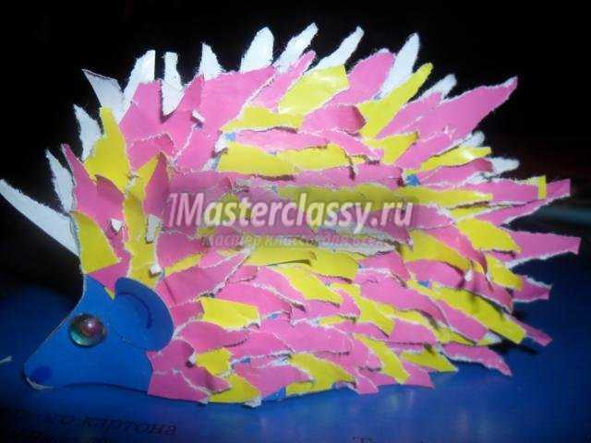
И тепло поберегу.
Выпущу я пальчики
Пусть бегут как зайчики.

Конспект занятия по лепке на тему:
«Колючая сказка».
Цель: формировать умение создавать композицию из отдельных деталей, используя навыки работы с пластилином - скатывание, расплющивание, деление целого на мелкие куски.
Задачи:
1.Расширять представления детей о лесном животном – еже, об особенностях внешнего облика.
2.Учить создавать композицию из отдельных деталей, используя имеющиеся умения и навыки работы с пластилином - скатывание, расплющивание, деление целого на части с помощью стеки.
3.Развивать мелкую моторику рук при создании композиции из пластилина, зрительное и слуховое внимание, творческое воображение.
Материалы для занятия:
Плотный картон, гофрированная бумага белого цвета, клей-карандаш, гуашь черного и
белого цветов, вода, палитра, кисти, игрушка-ежик, иллюстрации с ежами, книга со стихотворением С.Я.Маршака «Тихая сказка», пластилин коричневого, желтого, красного, зеленого цветов, зубочистки, шаблоны туловища ежа и листьев, вырезанные заранее из белой бумаги.
Ход занятия.
Вводная часть.
Чтение рассказов Е.Чарушина «Еж» и М.Пришвина «Еж», сказки В. Росина «Зачем ежику иголки?»
Рассматривание картины «Ежи» из серии «Дикие животные».
Разгадывание загадки про ежа.
Чтение отрывка сказки в стихах С.Я .Маршака «Тихая сказка».
Рассматривание строения ёжика на примере иллюстрации или игрушки.
Описание особенностей внешнего вида ёжика.
Основная часть.
Предложить сделать «Колючую сказку» - изобразить ежика, который гуляет по осеннему лесу. А чтобы еж смог защитить себя от врагов, у него должно быть достаточно иголок.
1)Нам надо будет помочь ежу – сделать колючую шубку из зубочисток.
2) Плотный картон обтянуть гофрированной бумагой белого цвета, края бумаги проклеить с изнаночной стороны. В центре приклеить шаблон туловища ежа.
3) Из коричневого пластилина прямыми движениями раскатать колбаски, прилепить их к туловищу ежа плотно друг к другу.
4) Подготовить материалы для рисования иголок ежа: гуашь, кисть, воду, зубочистки.
5) Смешать в палитре черную и белую гуашь для получения серого цвета. Раскрасить зубочистки, поворачивая, для получения равномерного цвета.
6) После того, как высохнет гуашь, раскрашенные зубочистки с помощью взрослого воткнуть в пластилин под острым углом. Сделать глазки и носик ежика.
7) Взять шаблоны листьев различной величины и формы. Взять небольшие кусочки желтого, красного и зеленого цветов, скатать шарики, расплющить их до блинчика, прилепить к шаблону листьев, расплющить пальчиками и заострить. Стекой или пластилином выделить прожилки листьев.
8) Приклеить листья на поверхности картона вокруг ежа.
Заключительная часть.
Анализ детских работ.

Приложение к конспекту
Загадка про ежа.
Сердитый недотрога
Живет в глуши лесной;
Иголок очень много,
а ниток – ни одной. (Еж)
Отрывок сказки в стихах С.Я. Маршака «Тихая сказка».
Эту сказку ты прочтёшь
Тихо, тихо, тихо...
Жили-были серый ёж
И его ежиха.
Серый ёж был очень тих
И ежиха тоже.
И ребёнок был у них -
Очень тихий ёжик.
Всей семьей идут гулять
Ночью вдоль дорожек
Ёж-отец, ежиха-мать
И ребёнок-ёжик.
Вдоль глухих осенних троп
Ходят тихо: топ-топ-топ...
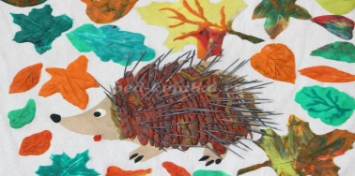
Пальчиковая игра: «Хитрый ежик – чудачок»
Сшил колючий пиджачок:
Сто булавок на груди,
Сто иголок позади.
Ходит еж в саду по травке,
Натыкает на булавки
Грушу, сливу - всякий плод,
Что под деревом найдет,
И с подарочком богатым
возвращается к ежатам!

Конспект занятия по изобразительной деятельности с применением нетрадиционного метода рисования
«Береза в зимнем уборе».
Цель: познакомить детей с новой техникой нетрадиционного рисования – рисование солью.
Задачи:
1.продолжать знакомить детей с нетрадиционными приемами рисования;
2.развивать образное мышление, усидчивость, внимание;
3.воспитывать эстетическое отношение к природе и её изображению в рисунке;
4.развивать мелкую моторику пальцев.
Материалы: бумага синего и оранжевого цвета, простой карандаш, гуашь белого и черного цвета, кисть для красок, баночка с водой, клей ПВА, соль крупного помола.
Временная организация:2 часа.
Ход занятия.
Вводная часть.
Разгадывание загадки про берёзу.
Рассматривание картины берёзки.
(Показ картинки «Березка весной»)
(Показ картинки «Березка летом»)
(Показ картинки «Березка осенью»)
Показ картинки «Березка зимой»)
Основная часть.
Прослушивание рассказа поэта С. Есенина о зимней березке.
Физкультминутка «Берёзка»
Педагог:-сегодня мы с вами будем рисовать березку в зимнем уборе.
Возьмите лист бумаги синего или оранжевого цвета, положите вертикально и возьмите простой карандаш.
Проводим линию снизу вверх, чуть изогнутую снизу.
Проводим еще одну линию снизу вверх, чуть изогнутую в другую сторону. Линии должны сойтись в одной точке вверху.Это ствол нашей березки.
Теперь рисуем ветки. Начинаем рисовать с нижних веток, они самые длинные. В конце ветки сгибаются вниз. Чем выше ветки, тем они становятся короче.
Около ствола ветки утолщаем.
Снизу рисуем корни дерева.
Теперь рисуем мелкие ветки. Они спускаются вниз волнистой линией. Рисуем на каждой центральной ветке по две ветки меньшего размера.
На каждой мелкой ветке рисуем по две, три ветки меньшего размера.
Ствол и крупные ветки окрашиваем белой гуашью.
На белом фоне ствола и крупных веток рисуем черной гуашью пятнышки. Корни дерева рисуем крупными линиями черной гуашью.
После того, как высохнет гуашь, ветки дерева покрываем клеем ПВА.
Когда все ветки покрыты клеем ПВА, все дерево посыпаем солью.
Лишнюю соль убираем с рисунка. Ветки получаются как будто покрытые «снегом».
Теперь около корней дерева несколькими мазками наносим клей ПВА.
На клей сыпем соль.
Лишнюю соль убираем. У нас получились «сугробы».
Заключительная часть.
Анализ детских работ.
Приложение к конспекту
Загадка про берёзу.
Русская красавица
Стоит на поляне,
В зеленой кофточке,
Белом сарафане.
Стихотворение про берёзу.
Рано утром встаёт она солнце встречать,
Улыбнувшись, посмотрит в зеркальную гладь.
И, наверно, на свете нет берёзы родней,
Ведь берёза – частица России моей.
Стихотворение С. Есенина о зимней березке.
Белая береза под моим окном.
Принакрылась снегом, точно серебром.
На пушистых ветках снежною каймой
Распустились кисти белой бахромой.
И стоит береза в сонной тишине,
И горят снежинки в золотом огне.
А заря, лениво обходя кругом,
Обсыпает ветки новым серебром.
Физкультминутка «Берёзка».
Мы берёзку посадили, Имитация посадки дерева.
Мы водой её полили, Имитация полива дерева из лейки.
И берёзка подросла, Потянуть руки вверх.
К солнцу ветки подняла,
А потом их наклонила Руки вниз, спина прямая. И ребят благодарила. Поклоны головой.

Конспект занятия по аппликации на тему:
«Трусишка зайка серенький».
Цель: учить детей составлять сюжетную композицию из элементов, сложенных из бумаги (оригами).
Задачи:
1.Учить детей графическому языку оригами: сгибать квадрат по диагонали, в разных направлениях, тщательно проглаживать линии сгиба, оформить дополнительными деталями работу.
2. Развивать память, воображение, мышление, мелкую и общую моторик, умение работать с бумагой.
3. Воспитывать настойчивость, старание.
Дидактический материал: Загадка, картина «Зайцы в зимнем лесу», картонная основа синего цвета, елочки 2, белая бумага 8 на 8см, клей.
Ход занятия.
Организационный момент.
Разгадывание загадки про зайца.
Показ картины «Зайцы в зимнем лесу».
Беседа по картине.
Пение песни «В лесу родилась елочка», инсценируя движения животных.
Основная часть.
Рассматривание аппликации, где изображена елочка, елочке очень одиноко одной. Педагог предлагает сделать из белой бумаги зайку.
Пальчиковая гимнастика «Зайка и ушки».
Показ выполнения работы.
Необходимо взять белый квадрат, сложить его по диагонали, разгладить линию сгиба, развернуть квадрат. Сторону от одного угла отогнуть к линии сгиба, точно совмещая с ней. То же проделать с другой стороной. По общей линии сгиба от острого конца сделать небольшой надрез, определив длину ушек. Сложить стороны по общей линии сгиба отворотами наружу. Отогнуть острый край вверх, получив голову с ушами. Ушки отвернуть в любом направлении.
Из другого конца основы выполняется хвостик. Для этого нужно взять основу за угол от основной линии сгиба и отогнуть его назад, а потом отогнуть немного в обратном направлении, так, чтобы угол чуть выступал за линию сгиба. Это хвостик.
Педагог предлагает нарисовать глазки и носик. Зайчик готов.
Расположить элементы аппликации на основе, наклеить зайку у елочки.
Заключительная часть.
Рассматривание детских поделок, придумывание названия.

Приложение к конспекту
Загадка про зайца.
Прыг – скок – трусишка,
Хвост – коротышка,
Ушки вдоль спинки,
Глаза с косинкой,

Одежда в два цвета-
На зиму и лето.
Пальчиковая гимнастика «Зайка и ушки».
Ушки длинные у зайки,
Из кустов они торчат.
Он и прыгает и скачет,
Веселит своих зайчат.
Пальчики в кулачок.
Выставить вверх указательный пальцы.
Ими шевелить в стороны.
Физкультминутка «Зайка».
Один, два, три, четыре, пять (хлопаем в ладоши)
Вышел зайка погулять. (ходьба на месте)
Один, два, три, четыре, пять (хлопаем в ладоши)
Будем с зайкой мы играть. (руками изображаем над головой уши зайца)
Один, два, три, четыре, пять (хлопаем в ладоши)
Любит зайка поскакать. (прыжки на месте)
Один, два, три, четыре, пять (хлопаем в ладоши)
Хочет лапками стучать. (стучим ладонями по коленям)
Один, два, три, четыре, пять (хлопаем в ладоши)
Будем головой кивать. (киваем головой)
Один, два, три, четыре, пять (хлопаем в ладоши)
Всем пора нам отдыхать. (садимся на корточки)

Конспект занятия по лепке на тему:
«Зимушка – зима. Зимняя забава - снеговик».
Цель: учить создавать знакомый образ посредством пластилина на горизонтальной плоскости.
Задачи:
1.Формировать интерес к изображению предметов пластилином на плоскости.
2. Развивать чувство формы и цвета; совершенствовать технические умения и навыки в работе с пластическими материалами.
3.Формировать представление о планировании предстоящей деятельности.
4.Расширять кругозор детей, формировать представления о понятии «зимние забавы», их многообразии, назначении.
5.Развивать мелкую моторику рук.
Материалы для занятия:
Картон синего (фиолетового) цвета с контуром снеговика. Набор пластина. Белая яичная скорлупа. Доски для лепки. Салфетка для рук, бумажная салфетка. Стека, иллюстрация «Дети лепят снеговика».
Временная организация:2 часа.
Ход занятия.
Вводная часть.
Прослушивание стихотворение Н.Некрасова «Снежок».
Игра «Найди пару».
Физминутка «Снеговик»:
Основная часть.
Педагог:- Сегодня мы будем рисовать снеговика пластилином на плоскости-картоне. А яичная скорлупа придаст нашему снеговику необычную структуру.
Этапы выполнения работы:
1.Туловище снеговика.
Раскатать из белого пластилина три шарика разной величины. Сплющиваем шары в лепёшки. Укладываем на основу начиная с большого. Надавливаем на поверхность, а затем прижимаем края к основе. Сделать небольшие шарики ручки, сплющить и прикрепить сбоку от туловища на средней его части.
2.Выложить поверхность снеговика яичной скорлупой, слегка вдавливая её в пластилин.
3.Шапка-ведро.
Раскатать шар из цветного пластилина. Сделать из него лепёшку. С помощью стеки отрезать лишний пластилин, придав форму ведёрка. Закрепить ведро на голове снеговика, придавив его к основе.
4.Голова снеговика.
Скатать два чёрных шарика и выложить глаза, из красной колбаски выложить рот, из оранжевой морковки сделать нос.
5.Метла.
Раскатать две колбаски из коричневого пластилина. Одну закрепить возле шарика-руки, другую разрезать на 4 части и выложить в виде прутиков на верху первой колбаски.
6.Раскатать из белого пластилина колбаску и изобразить снежный покров внизу картона под снеговиком, слегка прижимая и расплющивая её по поверхности картона.
Заключительная часть.
Анализ детских работ: « Посмотрите, ребята, какие замечательные друзья-снеговики у нас получились. Теперь им вместе не будет скучно стоять».
Приложение к конспекту
Стихотворение Н.Некрасова «Снежок».
Снежок порхает, кружится,
На улице бело,
И превратились лужицы
В прозрачное стекло.
Снежок изрезан лыжами,
Как мел, скрипуч и сух,
И ловит кошка рыжая,
Веселых, белых мух.
Физминутка «Снеговик»:
– Лепим мы снеговика
Из пушистого снежка.
Вот какой он первый ком!
Вот какой большущий он.
Ком второй чуть-чуть поменьше,
Третий – это голова,
Шляпа будет из ведра,
Нос – морковка,
А глаза – два веселых огонька.
Вот какой веселый он;
Он смеется до ушей, –
Веселит он малышей.

Конспект занятия по рисованию
на тему: "Веселые матрешки".
Цель: развивать у детей чувство цвета, самостоятельно украшать силуэт сарафана, используя линии, мазки, точки, кружки и другие знакомые элементы, располагать узор по всему силуэту или внизу по краю.
Задачи:
1.Учить детей рисовать ватными палочками точки (горошки на платочке и цветочки на сарафане).
2. Развивать умение из точек составлять узор, продолжать развивать умение работать гуашью.
3. Воспитывать сенсорное восприятие.
4.Вызывать интерес и воспитывать уважение к работе народных мастеров.
Материал: Образцы матрешек Полхов-Майдана; бумажный силуэт матрешки, восковой карандаш черного цвета, акварель, кисти, салфетки - на каждого ребенка.
Ход занятия.
Организационный момент.
Рассматривание матрешек, игры с народными игрушками, составление рассказов и сказок, действующими лицами которых являются матрешки.
Прослушивание аудиозаписи русских народных мелодий.
Основная часть.
Игровая мотивация, стихотворение про матрёшек.
Описание нарядной матрёшки, рассматривание узоров.
Физминутка.
Постановка учебной и игровой задач.
Самостоятельная работа детей.
Под аудиозапись русских народных мелодий дети приступают к работе. Во время рисования обращаю внимание детей на колорит и композиционное построение узора на фартучках.
Заключительная часть.
Анализ работ.
По окончании работы оформляется выставка матрешек.
Приложение к конспекту
Из истории возникновения матрёшки.
Около ста лет назад в Россию из далекой Японии купцы привезли маленькую игрушку-куколку, внутри которой оказались еще несколько фигурок, вложенных одна в другую. Кукла эта понравилась и взрослым, и детям. А через некоторое время появились у нас в России игрушечные девочки, которые вкладывались одна в другую. По форме они напоминали японскую игрушку, но одеты были уже по-русски: в сарафаны, фартуки, платочки. Этих кукол назвали Матренами, ласково – матрешками.
Полюбилась россиянам эта игрушка. Стали точить ее из дерева на токарных станках и расписывать. У каждого мастера матрешки имеют свое лицо, свой наряд и свой характер.
Матрешки бывают крупные, многоместные, в которых умещается до 24 сестричек, и самые простые – всего 3 куколки. Но дело не в том, сколько их, а в том, что все, и взрослые, и дети, любуются сестричками-матрешками.
Стихотворение про матрёшек.
Восемь кукол деревянных,
Круглолицых и румяных,
На столе у нас живут –
Всех матрешками зовут.
Эта игрушка с сюрпризом...
Посмотрите-ка, ребята,
Чем матрешечка богата?
У матрешки-невелички
Есть веселые сестрички.
Физкультминутка.
Мы веселые матрешки,  На ногах у нас сапожки,  В сарафанах наших пестрых  Мы похожи словно сестры. | Хлопают в ладоши  Выставляют поочередно ноги  Повороты, руки на поясе  Поворот вокруг себя.

Конспект занятия по обрывной аппликации

на тему: «Русская матрешка».
Цель: создание матрешки в технике обрывной аппликации.
Задачи:
- познакомить детей с техникой обрывной аппликации;
- учить детей работать с трафаретом, вырезать из ткани;
- развивать чувство формы, цвета (подбирать гармоничные цветосочетания):
- развивать мелкую моторику, творческие способности;
- воспитывать аккуратность в работе, усидчивость.
- развивать творческое воображение.
Оборудование:
Матрешки деревянные, силуэт матрешки на белой бумаги, ножницы, клей ПВА, цветная бумага.
Ход занятия.
Организационный момент.
Знакомство с матрёшками.
Разгадывание загадки про матрёшку.
Основная часть.
Разговор о матрешках: история возникновения, внешний вид, окраска, орнамент.
Рассматривание Загорской матрёшки.
Пальчиковая игра.
Рассматривание Семёновской матрёшки.
Рассматривание Полхов-Майданской матрешки.
Физкультминутка.
Самостоятельная работа детей.
(Так как аппликация обрывная, то дети заранее делают заготовки, обрывают мелкими произвольными кусочками разноцветную бумагу.)
Затем, в произвольном порядке цветов, дети приклеивают обрывки цветной бумаги.
Заключительная часть.
Вопросы к детям:
Какие красивые матрешки у вас получились, кто их сделал такими красивыми? (Ответы детей).
Как вы это сделали?
Что сложно вам было выполнить?
Вам нравится ваша работа?

Приложение к конспекту
Загадка про матрёшку.
Они летом и зимой любят жить одна в одной,
принесите им сапожки — и пойдут плясать. (Матрешки)
Физкультминутка «Матрёшки»
Мы, матрешки, вот такие крошки.
(Руки на поясе, дети выполняют приседания с поворотами вправо и влево)
Посмотрите, вот у нас красные сапожки.
(Руки на поясе, движение «ковырялочка», завершаемое тремя притопами)
Мы, матрешки, вот такие крошки
(Руки на поясе, приседания с поворотами вправо и влево)
Посмотрите, вот у нас розовые щечки
(Растирание руками щек)
Мы, матрешки, вот такие крошки
(Руки на поясе, приседания с поворотами вправо и влево)
Посмотрите, вот у нас яркие платочки.
(Повороты головы вправо-влево, взявшись за «кончики платочков»).

Конспект занятия по рисованию на тему:
"Чайная пара".
Цель: развивать у детей чувство цвета, желание закрасить и украсить готовые силуэты узором. Закреплять навыки работы с красками.
Задачи:
1. Развивать у детей чувство цвета, желание закрасить и украсить готовые силуэты узором, способность замечать красивые предметы в быту.
2.Закреплять навыки работы с красками: отжимать лишнюю, хорошо споласкивать кисть. 3.Продолжать развивать воображение и эстетическое восприятие.
Материал: Иллюстрации сервизов (керамических, фарфоровых, пластмассовых),
украшенные образцы, листы с силуэтами чашки и блюдца, гуашь, мягкие кисти № 3.
Ход занятия.
Организационный момент.
Показ предметов чайных сервизов.
Беседа с детьми о предметах чайных сервизов (определение сходств и различий предметов).
Рассматривание узоров на посуде («Морозные узоры», «Осен6няя песенка», «Мальвина», «Снежная королева»).
Основная часть.
Чтение рассказа «Где работают художники».
Д/и «Найди пару».
Физминутка.
Самостоятельная работа детей.
Дети придумывают название для своих сервизов. Педагог помогает в определении отличительных деталей, в подборе цветовой гаммы.
Заключительная часть.
Анализ детских работ.
Готовые работы оформляются на выставке (чайная посуда).
Приложение к конспекту

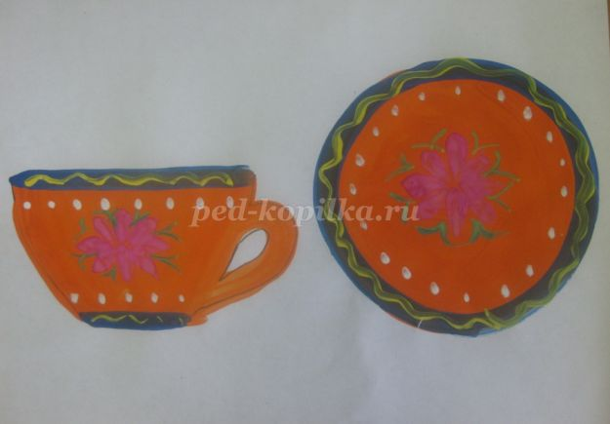
Стихотворение про посуду. «Как мама будет рада» Л. Буртан.
Чайный мыли мы сервиз,
Дружно делали сюрприз.
Чашек было много.
Помогли немного.
Маме легче стало: Их осталось мало.
Физкультминутка Е. Евсеева.
Тарелка – ах!
Тарелка – ух!
Из тонкого фарфора.
Белей, чем самый белый пух
И ярче светофора.

Загадка про посуду В. Стручков
Чая Подружка.
Вместительное брюшко.
На брюшке – ушко.
(Чашка.)

Конспект занятия по аппликации нетрадиционным способом
(обрывание бумаги) на тему: «Чайный сервиз».
Цель: закреплять с детьми выполнение аппликации способом обрывания, подбирать холодные и теплые тона для композиции.
Задачи:
1.Расширять знания детей о посуде; познакомить с понятием «сервиз».
2.Обобщить в речи понятие «посуда».
3.Развивать творческие способности детей, используя нетрадиционный способ аппликации - обрывание бумаги.
4.Воспитывать эстетические чувства радости, любви к прекрасному.
5.Приучать воспитанников к аккуратности и дисциплине, наводить порядок на своём рабочем месте.
Материал: цветная бумага, картон, клей – карандаш, шаблоны с чайником, чашками, блюдцами.
Ход занятия:
Организационный момент.
Чтение сказки К.И.Чуковского «Федорино горе».
Разговор о том, как нужно ухаживать за посудой, о значении посуды в жизни человека.
Разгадывание загадок о посуде.
Основная часть.
Мотивация к деятельности.
Физкультминутка.
Разъяснение выполнения работы в технике обрывания.
Самостоятельная работа детей.
Оказание помощи по необходимости.
Заключительная часть.
Анализ детских работ.
Оформление работ.
Приложение к конспекту
Загадки о посуде.
Я пыхчу, пыхчу,
Больше греться не хочу.
Крышка громко зазвенела:
«Пейте чай, вода вскипела!»
Чайник
Носит воду
Хозяину в угоду;
При нем живет,
Пока не упадет.
Чашка
Неприступная на вид,
Подбоченившись стоит,
А внутри-то, посмотри
Угощение внутри!
Сахарница
Если я пуста бываю,
Про себя не забываю,
Но когда несу еду,
Мимо рта я не пройду.
Ложка
Мотивация к деятельности.
Мы будем делать чайный сервиз в технике обрывания.
- Ребята, у вас на столах, есть шаблоны с чашками, чайниками.
- Вам необходимо рвать цветную бумагу на мелкие кусочки и приклеивать.
- Следите, чтобы ваши работы были аккуратными.
- После занятия мы сделаем выставку наших работ.

Конспект занятия на тему:

«Лепка посуды ленточным способом».
Цель: учить детей лепить посуду ленточным способом, соединяя лентообразную форму с диском (дном).
Задачи:
1. Познакомить детей с новым способом лепки посуды - ленточным.
2. Учить соединять лентообразную форму с диском (дном).
3. Учить украшать изделие налепами.
4. Продолжать закреплять умение прочно соединять части изделия,
заглаживая места скрепления.
5.Развивать воображение, фантазию, аккуратность, последовательность выполнения действий, память, мелкую моторику рук.
Материал и оборудование:
Пластилин, стеки, дощечки на каждого ребенка.
Иллюстрации, образцы посуды разного предназначения, магнитофонная запись спокойной музыки.
Ход занятия.
Организационный момент.
Прослушивания рассказа о гончарах и о гончарном деле.
Рассматривание различных видов посуды. (Кружка, сахарница, горшочек, кувшинчик).
Разгадывание загадок про посуду.
Основная часть.
Показ способов вылепливания изделий.
Познакомить с новыми понятиями: цилиндр, диск.
Физ. минутка.
Самостоятельная работа детей, помощь, подсказ, напоминание.
Вылепливание чашки.
Вылепливание ручки.
Украшение полученного изделия налепами.
Заключительная часть:
Рассматривание изделий, вылепленных детьми.
Оформление работ.
Приложение к конспекту
Рассказ о гончарах и о гончарном деле.
Здравствуйте ребята. Сегодня на занятие мы с вами продолжим знакомство с посудой. Представьте, что мы перенеслись в далекие старые времена. Представили? А теперь послушайте мой рассказ.
Люди уже с древних времен научились лепить посуду из глины. Затем ее сушили в печи и наносили узор. Таких людей называли гончарами, а гончарное искусство - керамикой. В такой посуде хранили разные продукты и даже воду, потому что такая посуда была крепкой, легкой и не размокала от воды. Так глиняная посуда вошла в быт первых людей. Постепенно при лепке посуды люди стали изменять форму изделий, делали кружки, кувшины с длинным узким горлышком для воды и широкие массивные сосуды с крепкими ручками для других продуктов...
Физ. Минутка.
«Мы капусту рубим-рубим (размашистые движения руками, как топором)
Мы капусту трем-трем («трут» капусту)
Мы капусту солим-солим («берут» щепотку соли и «солят»)
Мы капусту жмем-жмем (сгибание и разгибание кистей рук)»
Загадки про посуду.
Пёстрая рубашка,  Сбоку ручка- дужка,  Чуть поменьше кружки  Спит на блюдце  (Ч…а) | И красива, и кругла.  Иль с картинкой, иль бела.  На столе её найду,  положу в неё еду.  (Тарелка)
Пальчиковая игра:
Один, два, три, четыре, (чередование хлопков в ладоши и ударов кулачков друг о друга).
Мы посуду перемыли (одна ладонь скользит по другой по кругу).
Чайник, чашку, ковшик, ложку,
И большую поваренку.
(Загибаем пальчики по одному, начиная с большого)
Только чашку мы разбили,
Коврик тоже развалился
Нос у чайника отбился
Ложку мы чуть-чуть сломали
(Разгибаем пальчики по одному, начиная с большого)
Так мы маме помогали!
Конспект занятия по рисованию на тему:
«Золотая рыбка»
Цель: формировать умение детей изображать образы крупно, на всей плоскости листа, соблюдать пропорциональность между частями изображения; равномерно и аккуратно закрашивать красками; дополнять изображение деталями.
Задачи:
1)Познакомить детей с техникой рисования (восковыми мелками);
2)Учить рисовать рыбок, передавать их форму, величину, строение, пропорции, цвет, композицию. Продолжать знакомить с морскими обитателями, водными растениями;
3)Развивать творчество, внимание, мелкую моторику и координацию рук;
4) Воспитывать бережное отношение к живой природе.
Оборудование:
Запись шума морского прибоя, фоновой музыки. Иллюстрации к «Сказке о золотой рыбке» А. С. Пушкина. Листы бумаги, тонированные голубым цветом. Палитра с разноцветной гуашью. Оборудование для рисования.
Ход занятия.
Организационный момент.
Прослушивание звуков моря.
Разговор о морских жителях.
Дидактическое упражнение «Найди слова».
Дидактическая игра «Подскажи словечко»
Основная часть.
Прослушивание отрывка из произведения А.С. Пушкина «Сказка о золотой рыбке».
Динамическая пауза «Море волнуется раз».
Рисование «Золотая рыбка» (Обратить внимание, какой формы тело рыбки? Какого цвета золотая рыбка? Что есть у рыбки? Чтобы сделать рыбку красивой нарисовать ей чешую, камушки и водоросли, чтобы рыбке было где спрятаться).
Показ выполнения работы.
Самостоятельная работа детей.
Заключительная часть.
Анализ детских работ.
Готовые работы дети выкладывают на общую поверхность.
Пофантазировать о желаниях для рыбки. Дети рассказывают свои желания, а педагог записывает их на обратной стороне рисунка.
Приложение к конспекту
Разговор о морских жителях.
В море живет много самых разных рыб. Есть рыбы съедобные для человека. Рыбаки их ловят, а мы покупаем, готовим и едим. Это хамса, сельдь, бычки, ставрида, камбала. Есть рыбы опасные. Они могут уколоть ядовитым шипом, как морской кот и морской дракон; и даже ударить током, как скат. Рыбаки их не ловят, ведь встреча с такими рыбами очень неприятна. У всех рыб есть хвост. Он служит им рулем. Еще у рыб есть плавники. Как вы думаете, для чего рыбам плавники? Само слово вам подскажет. Плавники нужны рыбам для того, чтобы плавать. Конечно же, у рыб есть глаза. Для чего нужны глаза? Тело рыб покрыто пластинками - чешуей.
Дидактическое упражнение «Найди слова».
Найдите слова на небе. (Облака, птицы, ветер, тучи, самолет, молния, голубое, солнце.) Найдите слова в море. (Вода, волна, рыба, водоросли, шторм, краб, дельфин, медуза, корабль.)
Дидактическая игра «Подскажи словечко».
Если это рыбка – у нее улыбка.
Если это рыбочка – у нее … (улыбочка).
Если это рыба – у нее … (улыба).
Если это рыбина – у нее … (улыбина).
Если это рыбища – у нее … (улыбища).
Динамическая пауза.
Море волнуется раз,
Море волнуется два,
Море волнуется три,
Как рыбки плывут, покажи!
(Ноги на ширине плеч, покачивание руками
справа-налево, изображая волны).
Рыбки плавали, ныряли
В голубой морской воде.
То сойдутся-разойдутся,
То зароются в песке.
(Руки перед грудью со сложенными ладонями, бег
врассыпную, наклоны, сближение-расхождение, приседание).
Чтение отрывка из «Сказки о золотой рыбке» А. С. Пушкина
В третий раз закинул он невод, -
Пришёл невод с одною рыбкой.
С непростою рыбкой, - золотою.
Как взмолится золотая рыбка!
Голосом молвит человечьим:
"Отпусти ты, старче, меня в море,
Дорогой за себя дам откуп:
Откуплюсь чем только пожелаешь".
Удивился старик, испугался:
Он рыбачил тридцать лет и три года
И не слыхивал, чтоб рыба говорила.
Отпустил он рыбку золотую
И сказал ей ласковое слово:
"Бог с тобою, золотая рыбка!
Твоего мне откупа не надо;
Ступай себе в синее море,
Гуляй там себе на просторе".
А что же было дальше? (Ответы детей).
А сейчас поиграем. Выходите на ковер.

Конспект по конструированию из бумаги (оригами)

с элементами аппликации «Рыбки в аквариуме».
Цель: продолжать формировать умение конструировать поделки из бумаги способом оригами по инструкции и показу педагога.

Задачи:
1.отрабатывать навыки сгибания квадратного листа бумаги по диагонали и по горизонтали пополам;
2.обучить детей выполнению базовой формы «двойной треугольник» в технике оригами;
упражнять в знакомых способах вырезывания, соблюдать правила безопасности в работе с ножницами;
3.совершенствовать мелкую моторику рук и зрительно-двигательную координацию;
4.воспитывать аккуратность, умение находить нестандартные решения творческих задач, умение оценивать свою работу критически.

Материалы и оборудование:
- квадратные листы различной цветной бумаги;
- ножницы;
- клей-карандаш;
- салфетки;
- полоски цветной бумаги для украшения поделок;
-
большой лист бумаги (аквариум) с заранее нарисованным на нем подводным пейзажем.
Ход работы.
Организационный момент.
Рассматривание иллюстративного материала с изображением различных рыб;
Беседа о рыбах (где живут речные, морские, аквариумные рыбы);
Чтение рассказов Н. Носова «Карасик», С. Баруздина «Почему рыбы молчат», В. Бианки «Рыбий дом», Е. Пермяка «Первая рыбка».
Основная часть.

Мотивация к деятельности - сюрпризный момент «Письмо от подводных жителей».

Постановка проблемы:
-Что же нам придумать, ребята? Как сделать так, чтобы рыбки побывали у нас в гостях?
Разгадывание загадки-подсказки:
Подвести детей к выводу о том, что нужно сделать рыбок и заселить их в аквариум.

Пальчиковая гимнастика «Рыбки» (на ковре):

Поэтапное выполнение работы воспитателем с объяснением, одновременное дублирование детьми.
По мере необходимости оказывать индивидуальную помощь, указания, напоминания.

Украшение детьми рыбок аппликацией.
Дети украшают рыбок, используя для аппликации знакомые способы вырезывания. Напомнить о безопасной работе ножницами. Поощрять творческие проявления при украшении рыбок.
По мере необходимости оказывать индивидуальную помощь.
Заключительная часть.

Анализ детских работ (самоанализ).
Предложить детям придумать небольшие рассказы о своих рыбках.
Приложение к конспекту

«Письмо от подводных жителей».
-Здравствуйте, дорогие ребята! Пишут вам подводные жители –семейка Рыбкиных. Как вы знаете, уже наступила осень. А скоро и зима придёт. Наше царство затянет толстый слой льда, у нас наступит очень грустное и скучное время. Нам бы очень хотелось побывать у вас в гостях в детском саду. Может быть, вы пригласите нас к себе в гости?
Загадки-подсказки:
«Посмотрите дом стоит,
До краёв водой налит.
Без окошек, но не мрачный,
И со всех сторон прозрачный.
В этом домике жильцы-
Все умелые пловцы.»

Пальчиковая гимнастика «Рыбки» (на ковре).
Рыбки в озере живут, (Ладонь выпрямить, пальцы прижать друг к другу (рыбка)
Вверх и вниз они снуют. (Ладони волнообразно перемещать вверх-вниз)
По команде «Раз, два, три» выпускают пузыри. (Указательный и большой пальцы сложить колечком (пузырь). Обеими руками показывать, как пузыри медленно перемещаются снизу вверх).
И кружатся, и шалят, (Ладони поворачивать в разные стороны, перемещать в воздухе.)
И хвостами шевелят. (Пошевелить кончиками пальцев.)

Поэтапное выполнение работы.
- Посмотрите, я возьму квадрат и покажу вам, как он превратится в аквариумную рыбку.
-Кладём перед собой квадрат и сгибаем его по диагонали, совмещая углы. Стараемся совмещать ровно, проглаживаем хорошо линию сгиба.
-Разворачиваем его, и сгибаем квадрат, совмещая по диагонали два других угла, так же проглаживая линию сгиба.
-Разворачиваем, переворачиваем на другую сторону и сгибаем квадрат, совмещая стороны, проглаживаем линию сгиба.
-Теперь разворачиваем квадрат и вгибаем боковые стороны по линии сгиба вовнутрь так, чтобы получился двойной треугольник. И хорошо проглаживаем все линии сгиба.
-Теперь берём боковой угол верхнего треугольника и сгибаем его к середине так, чтобы уголок оказался чуть ниже стороны треугольника, хорошо проглаживаем линию сгиба.
-Также поступаем и с другим боковым углом верхнего треугольника.
-Посмотрите, что у нас получилось! Рыбка!

Конспект занятия по лепке на тему:
«Аквариум с рыбками».
Цель: закреплять умения раскатывать пластилин между ладонями, совершенствовать приёмы оттягивания, отщипывания.
Задачи:
1)Передавать в лепке особенности формы рыб, соблюдать пропорциональность между частями изображения.
2)Закреплять умение раскатывать пластилин между ладонями, совершенствовать приемы оттягивания, отщипывания.
3)Развивать мелкую моторику, словарный запас, усидчивость, творческие способности.
Материалы и инструменты:
Дощечки для лепки; стеки; соленое тесто; прямоугольник из потолочной плитки(15х20)для аквариума; гуашь разных цветов; кисти; банки с водой; пайетки для чешуи; клей ПВА; запись шума морского прибоя, фоновой музыки.
Ход занятия.
Организационный момент.
Прослушивание звуков шума морского прибоя.
Игра: «Найди слова».
Пальчиковая игра.
Основная часть.
Разговор о рыбах: внешнее строение, размер, вред и польза для человека.
Физминутка.
Разъяснение способа лепки туловища рыбки.
Самостоятельная работа детей.
Вылепливание формы рыбки.
Украшение туловища рыбки пайетками.
Оформление аквариума для рыбок, (совместная с педагогом работа).
Заключительная часть.
Анализ детских работ.
Оформление аквариума для рыбок, (совместная с педагогом работа).
Приложение к конспекту
Игра: «Найди слова»
Найдите слова на небе (облака, птицы, ветер, тучи, самолет, молния, голубое, солнце и др.) Найдите слова в море (вода, волна, рыба, водоросли, шторм, краб, дельфин, медуза, корабль и др.)
Беседа о рыбах.
Педагог:
- В море живет много самых разных рыб. Есть рыбы съедобные для человека. Назовите, каких вы знаете рыб (дети перечисляют).
Есть рыбы опасные. Они могут уколоть ядовитым шипом, как морской кот и морской дракон; и даже ударить током, как скат.
Вспоминаем, какие части тела есть у рыб и для чего они им служат. (У всех рыб есть хвост. Он служит им рулем. Еще у рыб есть плавники. Как вы думаете, для чего рыбам плавники? Само слово вам подскажет. Плавники нужны рыбам для того, чтобы плавать. Конечно же, у рыб есть глаза. Для чего нужны глаза? Тело рыб покрыто пластинками - чешуей.)
Физкультминутка.
Море волнуется раз, море волнуется два,
Море волнуется три, как рыбки плывут покажи! (ноги на ширине плеч, покачивание руками вправо-влево, изображая волны)
Рыбки плавали, ныряли в голубой морской воде.
То сойдутся-разойдутся, то зароются в песке (руки перед грудью со сложенными ладонями, бег в рассыпную, наклоны, приседание).
Пальчиковая игра.
Рыбки плавали, ныряли
Пальцы обеих рук сложены в кулечек, изображая плавающих и ныряющих рыбок.
В чистой тепленькой воде.
Обеими руками изображаете волны.
То сожмутся,
Плотно сжимаете пальцы рук.
Разожмутся,
Растопыриваете пальцы в стороны.
То зароются в песке.

Конспект занятия по изобразительной деятельности
на тему: «Мимоза для мамы».
Цель: учить детей рисовать ветку мимозы, используя метод тычка.
Задачи:
1.Учить смешивать краски для получения оранжевого цвета.
2.Развивать эстетические чувства.
3.Воспитывать внимание и любовь к женщин: маме, бабушке, сестре, близким.
Демонстрационный материал:
Букет мимозы, образец выполненный воспитателем.
Гуашь (желтая, красная), клей, кисть для клея, кисть для красок, тычок, готовые листья мимозы, вода, тряпочка, блюдечко для смешивания красок, бумага овальной формы, с наклееной вазой и семенами природного материала по краю.
Ход занятия.
Организационный момент.
Предварительная беседа. Рассказ о празднике весны.
Чтение стихотворения о весне.
Пение песни о маме, бабушке.
Основная часть.
Чтение стихотворения о маме.
Рассматривание букета мимозы, внешнее строение, цвет, форма цветочков.
Физкультминутка.
Разъяснение хода выполнения рисунка, обучение технике смешивания цветов, обучение выполнения метода-тычка.
Самостоятельная деятельность детей. (Осуществление направляющей помощи).
Заключительная часть.
Анализ и оформление детских работ.
Приложение к конспекту
Отрывок стихотворения про весну.
- Зима не даром злиться,
Прошла ее пора –
Весна в окно стучится
И гонит со двора.
Рассказ о празднике весны.
- Сегодня последний день зимы. С завтрашнего дня начинается весна. Все радуются весне: весело щебечут птицы, ярко светит солнце, звонко капают капели. В первый день весны отмечают праздник. Вы знаете какой?
- Это праздник всех женщин: и бабушек, и мам, и девочек. Все мужчины: дедушки, папы и мальчики поздравляют женщин и дарят им подарки.
- Какой самый лучший подарок?
- Какие самые первые цветы появляются весной?
- А еще с юга к нам приходит красавица мимоза.
Стихотворение про мимозу.
Март настал. Весенний месяц.
Расцвела уже мимоза,
Мы кому букет подарим?
От души кого поздравим?
Ну конечно нашу маму!
Милую, хорошую, добрую,
пригожую!
Физкультминутка.
Наши нежные цветки
Распускают лепестки,
Ветерок чуть дышит
Лепестки колышет.
Наши алые цветки
Закрывают лепестки,
Тихо засыпают
Головой качают.

Конспект занятия по изодеятельности (аппликация)

на тему: «Одуванчик».
Цель: познакомить детей со способом делать аппликацию «Одуванчик» из ватных дисков и цветной бумаги.
Задачи:
1.учить располагать на листе бумаги композицию;
2.развивать воображение, логическое и пространственное мышление, память, моторику пальцев;
3.воспитывать интерес к творчеству, эстетический вкус, аккуратность, усидчивость, трудолюбие.
Материал: образец работы; цветная бумага (жёлтая, зелёная, белый картон для фона, ватные диски, клей, ножницы.
Ход занятия.
Организационный момент.
Беседа с детьми о весне, о цветах одуванчиках.
Просмотр презентации «Одуванчики».
Стихотворение про одуванчик.
Основная часть.
Мотивация к деятельности. (Ребята, сегодня на нашей выставке появится полянка одуванчиков, ярких маленьких солнышек и пушистых облачков).
-Ребята, сегодня вы помощники весны. И немного… волшебники. А кто же ещё, как не волшебники, смогут создать одуванчики из цветной бумаги и ватных дисков?
Объяснение хода выполнения работы.
Самостоятельная работа детей.
(ребёнок выполняет аппликацию на листе белого картона фА4. Готовую работу можно затонировать пастельными мелками, или предварительно затонировать лист с помощью масляных карандашей (цвета выбрать лучше близкие по спектру).
Заключительная часть.
Анализ детских работ.
Подготовка детской аппликации к оформлению на стенде.
Приложение к конспекту
Стихотворение про одуванчик.
Вырос он сегодня
Прямо на дорожке-
Желтый одуванчик,
Солнышко на ножке!
Скоро нарядился
В новые одежки:
Белым стал, воздушным-
Облако на ножке!
Объяснение хода выполнения работы.
Итак, одуванчики наши будут жёлтыми цветущими, и белыми пушистыми. Но прежде чем сделать головку цветка, сделаем стебли и листья (обратить внимание детей на строение листа одуванчика).
Стебли сделаем из полосы бумаги зелёного цвета, разрезав её на несколько полосок. Листья вырежем из зелёных прямоугольников сложенных пополам (симметричное вырезывание).
Жёлтые цветы сделаем вот так: вырезаем три круга из квадратиков жёлтой бумаги разного размера, делаем надрезы по краю каждого круга и «собираем» цветок, наклеивая кружки друг на друга большой-средний-маленький. И приклеиваем цветок на стебель.
Пушистый цветок сделать просто. Приклеиваем ватный диск к стебельку и снимаем верхний слой ватного диска – вот он, пушистый одуванчик.

Конспект занятия по пластилинографии
на тему: «Одуванчики».
Цель: учить создавать образы растений в нетрадиционной технике исполнения – пластилинографии.
Задачи:
1.совершенствовать основные приемы лепки: раскатывание прямыми движениями, круговыми движениями, сплющивание, прижимание;
2.учить детей пользоваться стекой;
3.развивать познавательный интерес, мелкую моторику рук;
4.воспитывать заботливое отношение к растительному миру, любовь к природе, желание эмоционально откликаться на красоту окружающей природы.
Материал:
- набор пластилина,
- картон голубого цвета,
- стека,
- влажная салфетка;
- игрушка бабочка на палочке,
- музыка,
- мультимедийное оборудование, слайды об одуванчиках.
Ход занятия.
Организационный момент.
Рассматривание иллюстраций, беседа о луговых цветах.
Подвижная игра «С цветка на цветок».
Разгадывание загадки про одуванчик.
Чтение и обсуждение отрывка из произведения М.Пришвина « Золотой луг».
Основная часть.
Физкультминутка: «цветочная зарядка».
Разъяснение и показ способа лепки на плоскости.
Дети перечисляют этапы лепки, воспитатель поправляет в случае необходимости.
Самостоятельная работа детей.
Заключительная часть.
Анализ детских работ. Самоанализ.
Приложение к конспекту
Подвижная игра «С цветка на цветок».
- Ребята, посмотрите, кто это к нам прилетел? (воспитатель играет с бабочкой)
- Бабочка !
- Это сказочная бабочка, ее зовут Конопаточка!
- Ребята, посмотрите, Конопаточка почему-то очень грустная. Что случилось?
Б: На моей сказочной поляне росли красивые, пушистые, желтенькие цветы. Ребята, а вы знаете, как они называются?
- Одуванчики.
Б: Правильно. Моя полянка была похожа на прекрасный ковер. Так вот. Однажды налетел злой и холодный ветер и все одуванчики в холодные и легкие снежинки и разлетелись по всему свету. Опустела полянка, нет больше ярких, красивых одуванчиков. Вот почему я такая грустная.
- Ребята, а хотите посмотреть на экране, какая была полянка у Конопаточки? (показ слайдов)
Загадка-отгадка про одуванчик.
Носит одуванчик
Жёлтый сарафанчик.
Подрастёт – нарядится
В беленькое платьице.
Лёгкое, воздушное,
Ветерку послушное.
Физкультминутка: «Цветочная зарядка».
Под весенние напевы,
Повернёмся вправо, влево.
Руки вверх, руки вниз!
Вверх! И снова вниз!
Вправо, влево головою!
Руки вверх! Перед собою!
Топни правою ногой!
Топни левою ногой!
Вправо, влево повернись!
И тихонечко садись!

ПРИЛОЖЕНИЕ 1.
Диагностическая методика «Дорисовывание фигур».
(автор О.М. Дъяченко)
Цель: определение уровня развития воображения, способности создавать оригинальные образы.
Материал: два комплекта из 10 карточек. На каждой карточке нарисована одна фигурка неопределенной формы.
Во время одного обследования предлагается один из этих комплектов, другой может быть использован во время повторного обследования или через год.
Инструкция к проведению.
Перед обследованием педагог говорит ребенку: «Сейчас ты будешь дорисовывать волшебные фигурки. Волшебные они потому, что каждую фигурку можно дорисовать так, что получится какая-нибудь картинка, любая, какую ты захочешь». Ребенку дают простой карандаш и карточку с фигуркой. После того, как ребенок дорисовал фигурку, его спрашивают» Что у тебя получилось?». Ответ ребенка фиксируется.
Затем последовательно (по одной) предъявляются остальные карточки с фигурками.
Если ребенок не понял задание, то взрослый может на первой фигурке показать несколько вариантов дорисовывания.
Обработка данных.
Коэффициент оригинальности.
Для оценки уровня выполнения задания ребенком подсчитывается коэффициент оригинальности (далее КО): количество неповторяющихся изображений. Одинаковыми считаются изображения, в которых фигура для дорисовывания превращается в один и тот же элемент. Например, превращение и квадрата, и треугольника в экран телевизора считается повторением, и оба эти изображения не засчитываются.
Затем сравнивают изображения, полученные детьми из одной и той же фигурки для дорисовывания. Если двое детей превращают квадрат в экран телевизора, то этот рисунок не засчитывается ни одному из этих детей.
Таким образом, КО равен количеству рисунков, не повторяющихся (по характеру использования заданной фигурки) у самого ребенка и ни у кого из детей группы.
Протокол обработки полученных результатов оформляют в таблицу. По горизонтали расположены фигурки для дорисовывания. По вертикали - фамилии детей. Под каждой фигуркой записывается, какое изображение дал ребенок. Названия повторяющихся изображений по горизонтали (повторы у одного ребенка) и по вертикали (повторы у разных детей по одной и той же фигурке) зачеркивают. Количество не зачеркнутых ответов и есть КО каждого ребенка. Затем выводят средний КО по группе (индивидуальные величины КО суммируют и делят на количество детей в группе).

Низкий уровень выполнения задания -КО меньше среднего по группе на 2 и более балла.
Средний уровень-КО равен среднему по группе или на 1 балл выше или ниже среднего.
Высокий уровень-КО выше среднего по группе на 2 и более балла.

Качественная характеристика.
Качественная характеристика уровней выполнения задания включает 3 уровня:
- низкий уровень: не проявляет интерес и желание работать, не владеет техническими и художественными навыками и умениями;
- средний уровень: проявляет интерес и желание работать, частично владеет техническими и изобразительными навыками и умениями;
- высокий уровень: испытывает удовлетворение и радость при выполнении задания. Владеет техническими и изобразительными навыками и умениями. Проявляет самостоятельность, инициативу и творчество.
При низком уровне дети фактически не принимают задачу: они или рисуют рядом с заданной фигуркой что-то свое, или дают беспредметные изображения. Изображения повторяются, они стандартные, с не детализированными объектами.
При среднем уровне дети дорисовывают отдельные объекты с деталями, сюжеты, но их рисунки не оригинальны, всегда есть рисунки, повторяющиеся самим ребенком или другими детьми группы.
При высоком уровне дети дают сюжетные изображения, оригинальные изображения отдельных объектов с деталями или решения по типу «включение», когда предъявленная фигурка является незначительной частью созданного рисунка.

ПРИЛОЖЕНИЕ 2.

Матрешка из соленого теста своими руками.

Мастер-класс с пошаговыми фото
Лепка из соленого теста традиционный русский сувенир Матрешка
.
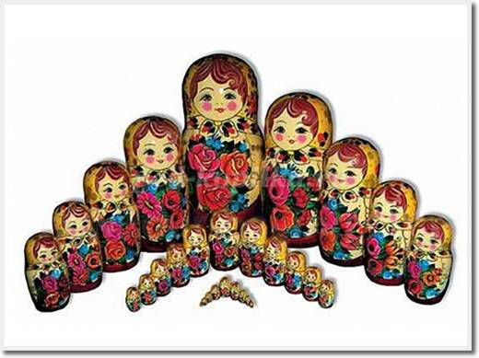
Я Матрёшка-сувенир
В расписных сапожках.
Прогремела на весь мир
Русская Матрёшка.
Мастер выточил меня
Из куска берёзы.
До чего румяна я,
Щёки, словно розы.
Описание: Мастер – класс предназначен для детей 7 – 12 лет, педагогов дополнительного образования, творческих родителей.
Цель: Формировать знания о традиционном сувенире Матрешка и совершенствовать навыки лепки из соленого теста.
Задачи:
• Познакомить с техникой, приемами лепки и росписью традиционной Матрешки.
• Способствовать развитию заинтересованность в работе с соленым тестом.
• Развивать художественный вкус.
• Воспитывать любовь к традиционному русскому искусству.
Материалы и инструменты:
- Соленое тесто
- Стеки
- Доска для лепки
- Кисти
- Краски гуашь
- Фольга
- Вода
- Картон
- Клей
- Ножницы
Что такое матрёшка?
Матрёшка — русская деревянная игрушка в виде расписной куклы, внутри которой находятся подобные ей куклы меньшего размера. Число вложенных кукол обычно от трех и более. Состоят из двух частей — верхней и нижней. По традиции рисуется женщина в красном сарафане и желтом платке. Темы для росписи могут быть очень разными.
Как появилась в России матрешка?
Первая матрешка – полненькая круглолицая веселая девочка в русском народном платьице и косыночке – появилась не в древние времена, как считают некоторые. Ее прообразом была фигура буддийского мудреца Фукурумы, которую в конце 19 века привезли с острова Хонсю. У деревянного мудреца было добродушное лицо и вытянутая голова. Вдохновившись этой замечательной игрушкой, токарь Василий Звездочкин создал русскую матрешку. Затем художник Сергей Малютин стал расписывать матрешек под мальчиков и девочек. На первой матрешке была нарисована девочка в городском костюме: платочке с петухом, сарафане и переднике. В этой игрушке было восемь фигур. Туда входили изображения девочек и мальчиков. Последняя игрушка была в виде младенца.
Откуда взялось имя Матрёшка?
Одни историки утверждают, что имя это произошло от любимого и распространённого на Руси имени Маша, Маня.
Другие — что это название происходит от женского имени Матрёна (в переводе с латыни mater — мать).
Как изготавливают матрёшку?
За долгие годы существования матрешки принципы ее
изготовления не поменялись. Их делают из березы и липы.
Как правило, первой делается самая маленькая неразъемная матрешка.
Она может быть размером с рисовое зернышко.
Вытачивание матрешек – это очень тонкое искусство,
которому нужно учиться годами.
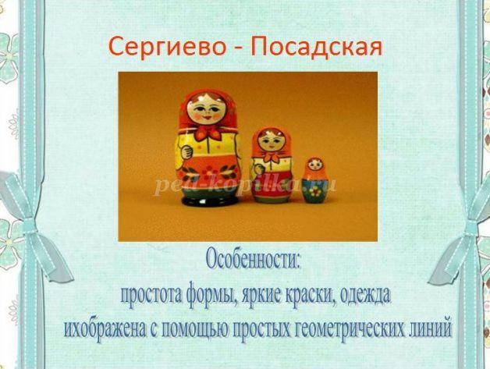

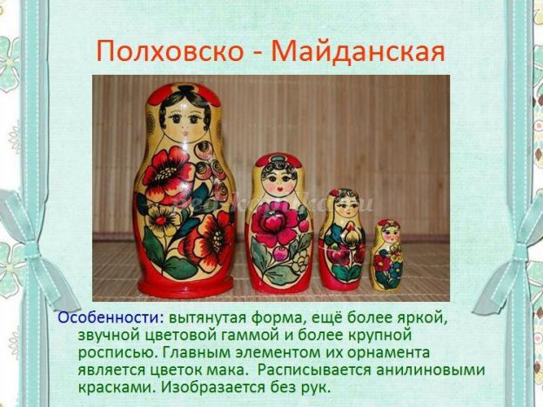

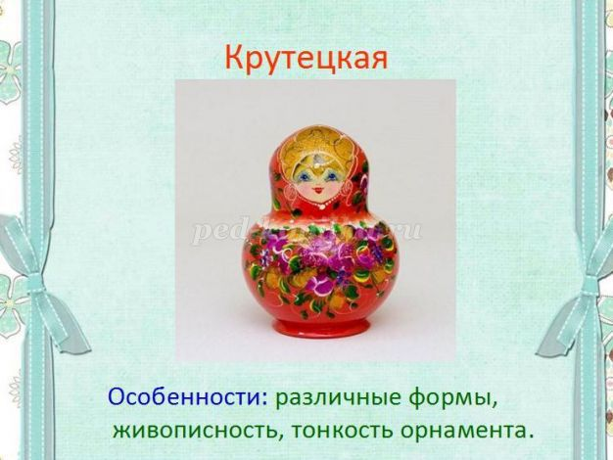

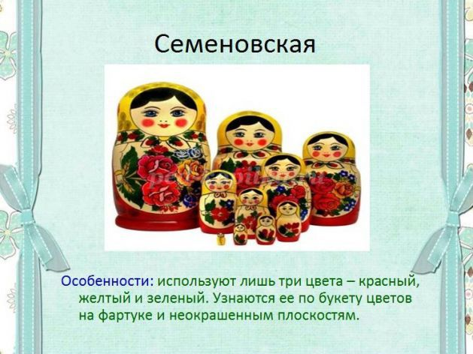

Мастер - класс
по изготовлению традиционной Матрешки из соленого теста с пошаговым фото

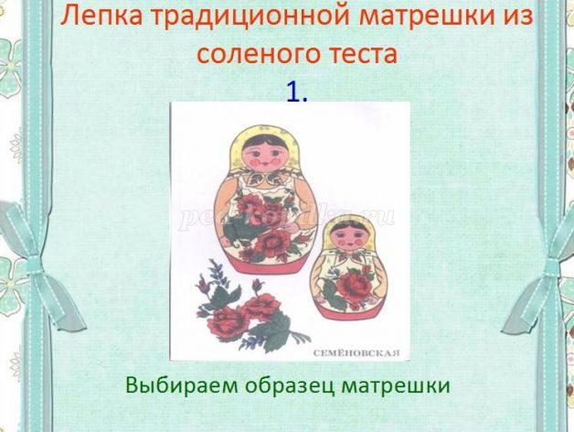

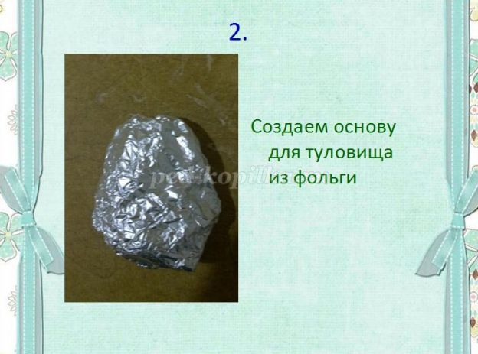

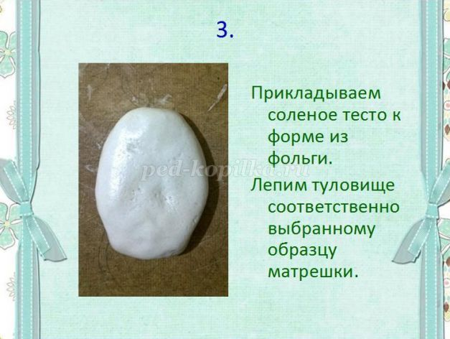

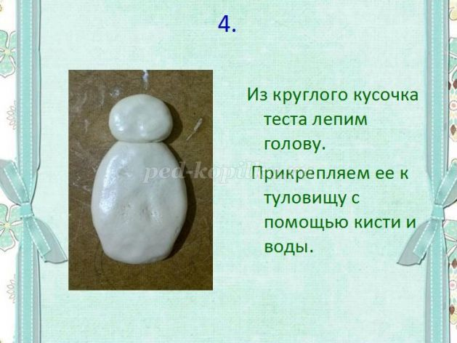

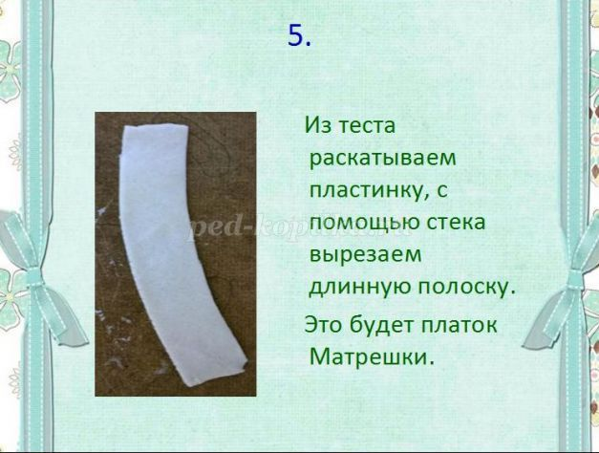

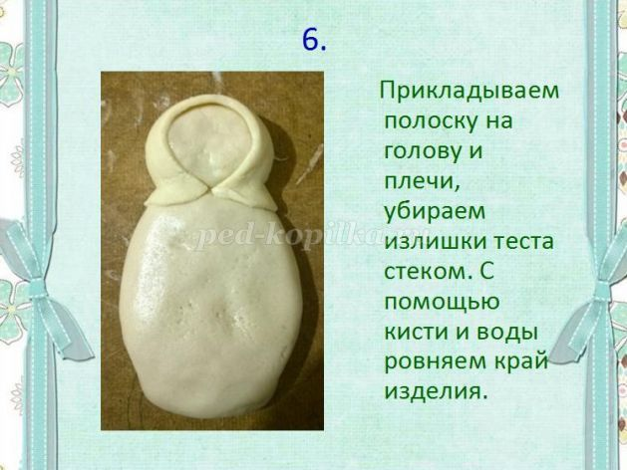

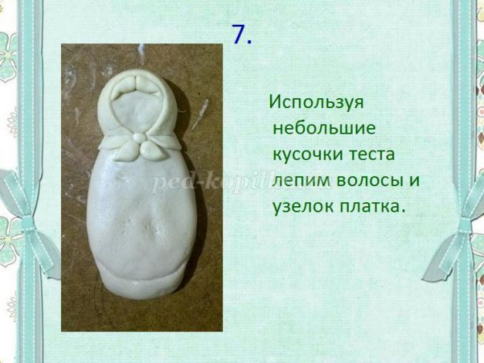

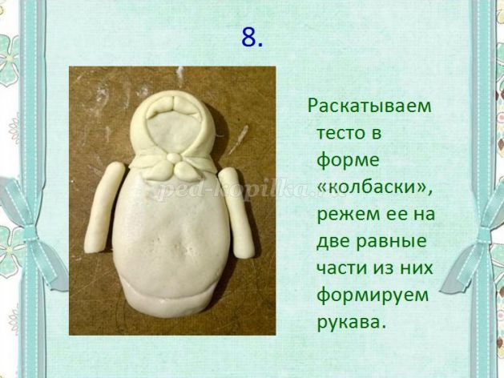

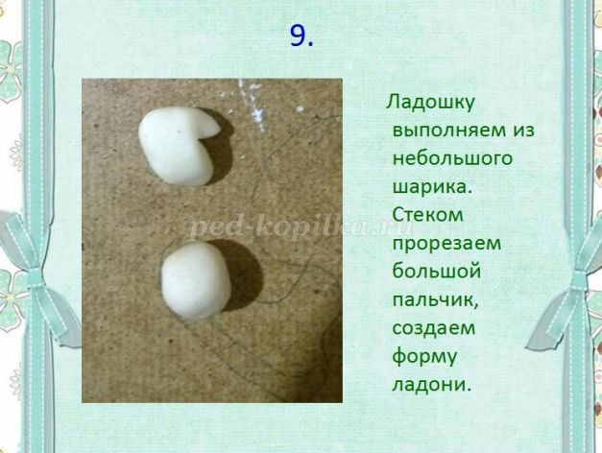

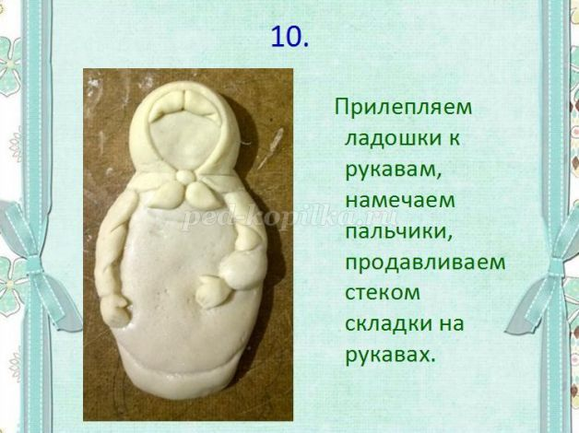

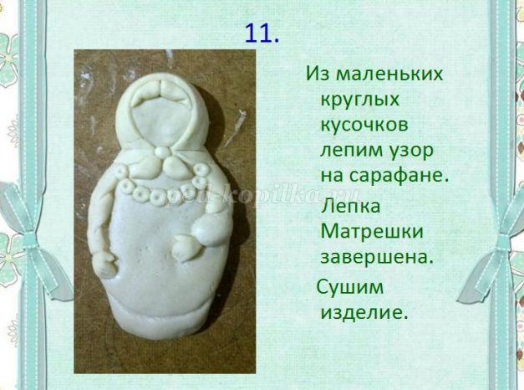

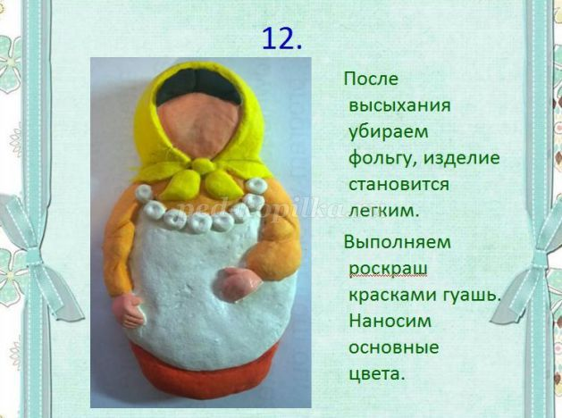

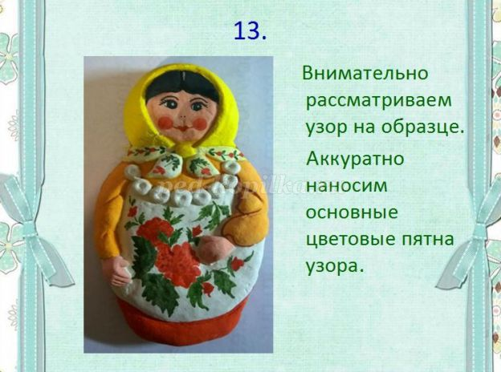

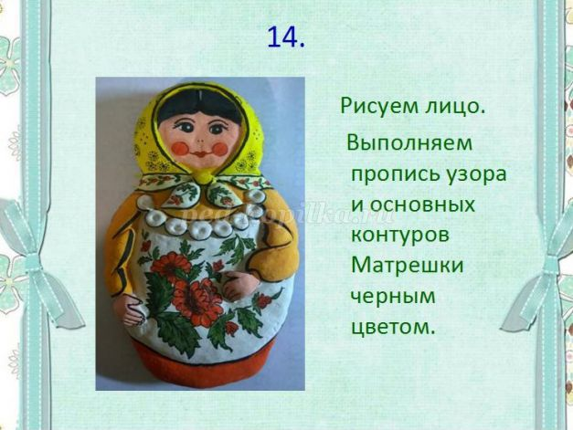

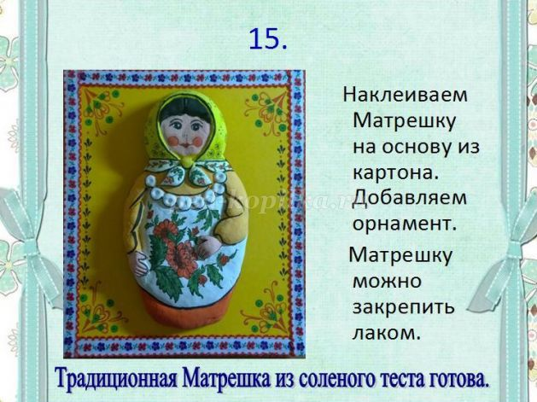

СПИСОК ЛИТЕРАТУРЫ

- Казакова Р.Г. Рисование с детьми дошкольного возраста: Нетрадиционные техники, планировании, конспекты занятий. – М.: ТЦ Сфера, 2005.-120с.

- Лыкова И.А. Цветные ладошки - авторская программа М.: «Карапуз-дидактика», 2007. – 144с., 16л. вкл.

- Кожохина С.К Путешествие в мир искусства: Программа развития детей дошкольного и младшего школьного возраста на основе изодеятельности - 192 с. М:ТЦСфера `02

- Дети с ограниченными возможностями здоровья: коррекция, адаптация, общение. - М.: Дом, 1999. - Ч. 1. - 124 с.

5. Страунинг А. М. « Развитие творческого воображения дошкольников на занятиях по изодеятельности» Ростов-на Дону., 1992.

- Кащенко В.П., Педагогическая коррекция, Москва, Издательский центр Академия, 2010.- с.106-109.

- Ершова, А.П. Искусство в жизни детей/.-М.:Просвещение,1991.-128с.

- Неменский Б.М. Изобразительное искусство и художественный труд/Б.М.Неменский.-М.:Просвещение,1995.-270с.

- Петрушкина С.В. /Образовательные и развивающие возможности аппликации//Начальная школа.-2004.-№5.-с.36-37.

- Решетников П.Е., Развитие творческих способностей младших школьников//Начальная школа.-1987.-№1.-с.40-44.

11. И. А. Лыкова «Изобразительная деятельность в детском саду» М., 2007

12. Белая. А.Е. Пальчиковые игры для развития речи дошкольников: пособие для родителей и педагогов / А.Е.Белая, В.И.Мирисова. – М.: ООО «Издательство Артель»: ООО «Издательство АСТ», 2002. – 46с.: ил.

СОДЕРЖАНИЕ

Введение…………………………………………………………………………………………………..3
- Теоретические основы развития
творческих способностей детей с ОВЗ………………………………………………..4
  - Содержание программы развития познавательной
деятельности и творческих способностей детей с ОВЗ…………………….5
1.2. Формы и методы развития творческих способностей………………………6
1.3. Программа «Развитие познавательной деятельности и
творческих способностей у детей с ОВЗ
посредством освоения изо грамоты
(рисование, аппликация, лепка)»……………………………………………………7
1.4. Материалы, инструменты и оборудование,
требуемые для реализации программы………………………………………….
2. Работа по развитию творческих способностей детей с ОВЗ…………………
2.1. Тематическое планирование программы
развития познавательной деятельности и
творческих способностей детей с ОВЗ…………………………………………….
Список использованной литературы…………………………………………………………
Приложение……………………………………………………………………………………………….

